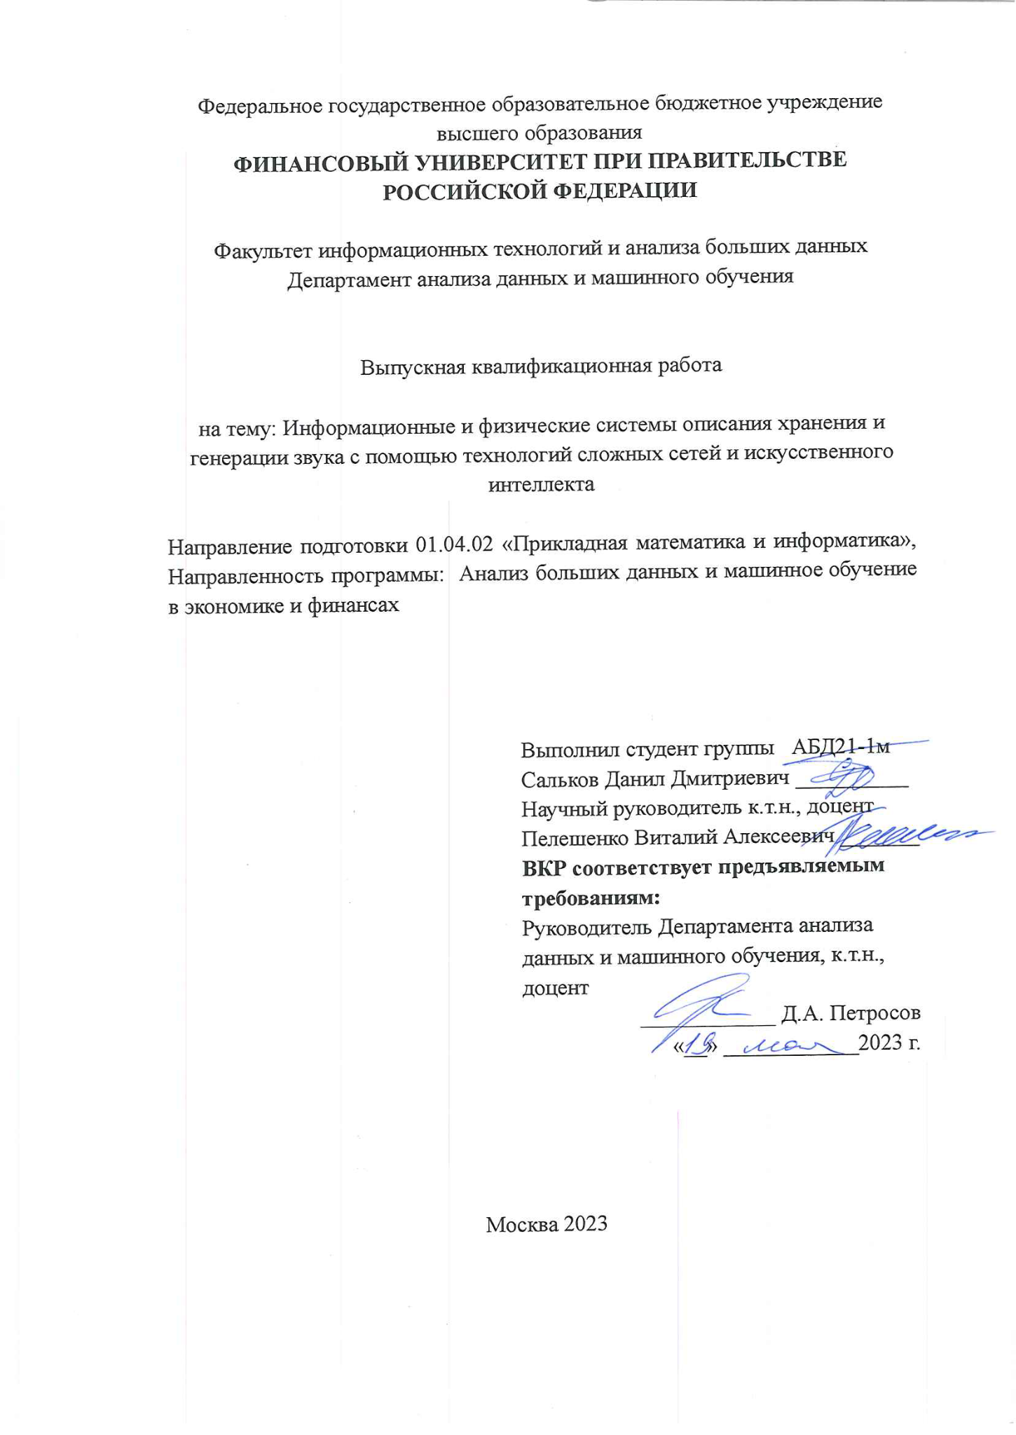Федеральное государственное образовательное бюджетное учреждение высшего образования

**ФИНАНСОВЫЙ УНИВЕРСИТЕТ ПРИ ПРАВИТЕЛЬСТВЕ РОССИЙСКОЙ ФЕДЕРАЦИИ**

Факультет информационных технологий и анализа больших данных

Департамент анализа данных и машинного обучения

Выпускная квалификационная работа

на тему: Информационные и физические системы описания хранения и генерации звука с помощью технологий сложных сетей и искусственного интеллекта

Направление подготовки 01.04.02 «Прикладная математика и информатика», Направленность программы: Анализ больших данных и машинное обучение в экономике и финансах

Выполнил студент группы АБД21-1м

Сальков Данил Дмитриевич __________

Научный руководитель к.т.н., доцент

Пелешенко Виталий Алексеевич _______

**ВКР соответствует предъявляемым**

**требованиям:**

Руководитель Департамента анализа данных и машинного обучения, к.т.н., доцент

*____________* Д.А. Петросов

«__» ____________2023 г.

Москва 2023

**ВВЕДЕНИЕ 3**

1. Актуальность темы 3

2. Область деятельности 5

3. Объект исследования 7

4. Предметная область и библиотеки 7

5. Проблематика 8

**Глава 1. Математическое описание теории музыки и цифровые технологии создания, обработки и хранения музыкальной информации 11**

1. Основные термины теории музыки 11

2. Технические особенности форматов хранения композиций 13

3. Нейронные сети и их применение в сфере музыки 20

4. Математическое описание музыкальных эффектов 28

4.1. Delay 28

4.2. Distortion 32

4.3.Tuner 35

**Глава 2. Обзор технической базы исследуемой области 37**

1. Обзор компонентной составляющей 37

2. Сравнение технической возможностей микрокомпьютеров 38

3. Сравнение технических возможностей микроконтроллеров 42

4. Сравнение микроконтроллеров и микрокомпьютеров 47

5. Применение цифро-аналогового преобразователя 49

**Глава 3. Практическая разработка прототипа 53**

1. Графовое представление нот 53

2. Создание прототипа на основе микроконтроллера 58

3. Изучение нейронной сети WaveNet 61

4. Генерация пользовательской гитарной педали 66

5. Создание VST плагина на основе нейронной сети 70

6. Перспективы разработки 74

**ЗАКЛЮЧЕНИЕ 79**

**СПИСОК ИСПОЛЬЗОВАННЫХ ИСТОЧНИКОВ 82**

**ПРИЛОЖЕНИЕ 88**

# ВВЕДЕНИЕ

## 1. Актуальность темы

Музыканты и, в частности, гитаристы стремятся привнести в музыкальную среду новые композиции. Для этого применяются цепочки звуковых устройств, которые придают уникальность стилю исполнителя. Элементами цепочками могут быть: Тюнер для настройки гитары к определенному строю, овердрайв/ дисторшн для мягкого или жесткого перегруза, фейзер для задания вращения звука, хорус для добавления слоев звука и т.д. Таких компонентов может быть до сотни в одной цепи.

В силу возможной дороговизны использования нескольких устройств многие производители предоставляют комбинированные решения устройств, в которых интегрированы некоторые элементы звуковой цепочки, но данные решения являются дорогостоящими и допускают минимальное добавление других устройств.

Идея разрабатываемого проекта заключается в том, чтобы создать инновационное устройство, которое одно способно заменить всю звуковую схему.

На данный момент существуют любительские и профессиональные исследования и разработок на стыке цифровых/ информационных технологий и музыки. Количество тем, посвященных машинному обучению, нейронным сетям и искусственному интеллекту от года в год увеличивается, однако стык для математических методов и теории музыки является достаточно специфическим в силу обособленности данных сфер.

Наряду с этим существует немало трудов с реализацией библиотек Python, которые позволяют работать с аудио форматами, извлекать нужную информацию, а также производить модификацию звуковой дорожки.

Помимо стандартных библиотек можно также найти пользовательские реализации проектов, в которых обеспечивается: распознавание звуковой дорожки и преобразование ее в ноты, тюнеры с помощью инструмента проектирования электронных устройств Arduino[1], показанной на рисунке 1, нейронной сети, имитирующей любой гитарный усилитель.

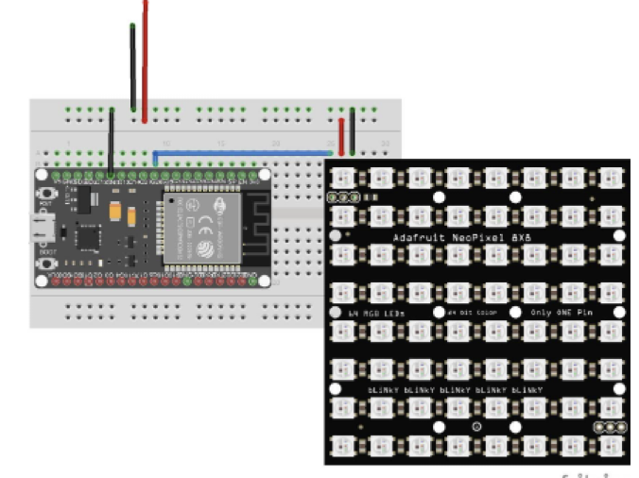

Рисунок 1. Реализация платы Arduino с визуальным выводом информации

Данная тема интересна тем, что музыка имеет более творческую структуру, а также состоит из звуковых закономерностей, которые можно реализовать в цифровых системах. Это дает волю для использования моделей машинного обучения, а также обучения нейронных сетей.

В рамках исследования данной темы есть возможность реализации проектного решения на основе математических методов и формализации, а также исследовать возможность обучения модели с целью создания «цифрового слепка» исполнителя для дальнейшего воспроизведения.

Проект планируется создать на основе нереляционной базы данных нот. При помощи вспомогательных параметров процесс нахождения устойчивых нот будет работать эффективно, не ограничиваясь в количестве октав, а также в дополнительных связками тонов в рамках тональности.

Наиболее значительным изменением является представление датасета в виде графа. Это открывает новые возможности для использования моделей, поскольку ноты сложно представить в виде реляционной базы данных, так как каждая нота имеет несколько октав, а также имеет связь с другими нотами в гамме.

## 2. Область деятельности

Звуковое моделирование - это область науки и технологии, связанная с созданием и использованием компьютерных программ и алгоритмов для имитации и воспроизведения звуков, акустических свойств и элементов звуковых сигналов.

Звуковое моделирование может быть использовано в различных областях, таких как музыкальная и звукозаписывающая промышленность, производство оборудования для звукозаписи и воспроизведения, разработка акустических систем и помещений, а также для визуализации и восприятия звука, например в игровой индустрии или в кино.

Для проведения звукового моделирования используются различные методы и алгоритмы, такие как объемное звучание (3D-звук), моделирование акустических характеристик помещения (оцифровка пространства), синтез звука и другие.

Звуковое моделирование позволяет создавать реалистичную имитацию звуковых сцен, а также использовать полученные данные для более точной и эффективной разработки и проектирования акустических систем и устройств.

Это область, включающая автоматическое распознавание речи (ASR), цифровую обработку сигналов, а также классификацию, тегирование и генерацию музыки — представляет собой развивающийся поддомен приложений глубокого обучения.

Основные задачи звукового моделирования могут быть разными в зависимости от конкретной области применения, например:

1. Моделирование акустических характеристик зданий и помещений, для определения акустического комфорта, дизайна и обеспечения эффективной звукоизоляции.
2. Моделирование звука в игровой индустрии для улучшения качества звуковых эффектов и повышения реалистичности звукового дизайна.
3. Моделирование звука в производстве, для оценки и оптимизации акустических свойств оборудования, машин и устройств.
4. Моделирование звука в музыкальной и звукозаписывающей индустрии, для синтеза новых звуков и улучшения качества звукозаписи.
5. Моделирование звука в аэрокосмической промышленности, для анализа и оптимизации шумовых характеристик, связанных с подъемными силами и аэродинамическими эффектами.
6. Моделирование звука в медицине, для диагностики и лечения заболеваний, связанных со слухом или голосом.

Задачи звукового моделирования могут быть довольно разнообразными и могут зависеть от конкретных потребностей и целей в конкретной области применения.

Для проведения звукового моделирования используются различные алгоритмы и программы, такие как MATLAB, Python, Adobe Audition, Praat и другие. При анализе звуковых сигналов важно иметь хорошие знания в области акустики, музыки, звукозаписи и других связанных областей.

Некоторые из самых популярных и распространенных систем машинного обучения, такие как виртуальные помощники Alexa, Siri и Google Home, — это продукты, созданные на основе моделей, извлекающих информацию из аудиосигналов.

## 3. Объект исследования

Объект представляет собой гитарную педаль с использованием искусственного интеллекта. Согласно указу президента РФ от 2018[2] “Искусственный интеллект - комплекс технологических решений, позволяющий имитировать когнитивные функции человека (включая самообучение и поиск решений без заранее заданного алгоритма) и получать при выполнении конкретных задач результаты, сопоставимые, как минимум, с результатами интеллектуальной деятельности человека. Комплекс технологических решений включает в себя информационно-коммуникационную инфраструктуру, программное обеспечение (в том числе в котором используются методы машинного обучения), процессы и сервисы по обработке данных и поиску решений”[1].

## 4. Предметная область и библиотеки

Изучая данную сферу, можно сказать, что существуют любительские и профессиональные исследование и разработок на стыке цифровых/ информационных технологий и музыки. Количество тем, посвященных машинному обучению, нейронным сетям и искусственному интеллекту, от года в год увеличивается, однако стык для математических методов и такой творческой науки, как музыка является достаточно специфическим в силу обособленности данных сфер.

Наряду с этим существует немало трудов с реализацией библиотек языков программирования Python и R, которые позволяют работать с аудио форматами, извлекать нужную информацию, а также производить модификацию звуковой дорожки.

Помимо стандартных библиотек можно также найти пользовательские реализации проектов, в которых обеспечивается: распознавание звуковой дорожки и преобразование ее в ноты, тюнеры с помощью инструмента проектирования электронных устройств Arduino, показанной на рисунке 1, микрокомпьютеров, нейронной сети, имитирующей гитарный усилитель и тд.

В ходе работы планируется обучение нейронных сетей с использованием библиотеки Pytorch для управления процессом обучения, подключая дополнительные вычислительные возможности с помощью GPU. При реализации интерактивного VST плагина[2] используется кроссплатформенное программное средство автоматизации сборки программного обеспечения из исходного кода Cmake на базе процессора Apple M1 Pro с использованием DAW Reaper.

## 5. Проблематика

Продукт решает проблему создания уникального звука по желаниям музыканта без сложной настройки оборудования и автоматической запись модуляций различных стилей игры.

Текущие технические решения позволяют улавливать и обрабатывать звук только как MIDI-сигналы[3] и VST плагины. Новизна заключается в создании графовой СУБД, с помощью которой будет закладываться гармоническая устойчивость, которая позволит считывать тональность музыкальной композиции и генерировать звук на основе нейронной сети, в том числе с достройкой звуковой волны на основании регрессионной модели.

Решением проблемы будет обучение нейросети дополнительных признаков на основе графовой базы данных, а также использование передовых алгоритмов искусственного интеллекта.

Основным конкурентным преимуществом является применение искусственного интеллекта в сфере музыки. Большинство эффектов реализуют или эмулируют эффекты физических преобразований звукового сигнала. Данный продукт стремится дополнить данное звучание с применения предобученных сэмплов игры на гитаре.

Как правило, музыканты применяют от 5 до 10 музыкальных процессоров в сочетании друг с другом, а разрабатываемый продукт может самостоятельно выполнять большинство функций в рамках одного устройства. При этом цена меньше зарубежных аналогов в 2 раза.

Был проведен анализ одного из самых крупных сетевых магазинов музыкальных инструментов Музторг. Данный магазин представлен во многих городах и может дать общее понимание покупательской возможности РФ. Гитарные эффекты насчитывают порядка 10 миллионов единиц номенклатуры. Это позволяет убедиться, что есть спрос на данный сегмент разрабатываемого продукта и продуктивизация проекта может стать доходной предпринимательской деятельностью.

Создание перспективной модели искусственного интеллекта, размещенного на общедоступной платформе и имитирующего музыкальные фразы, подобно когнитивным функциям человека. Алгоритмы, качественно обученные на реальных, созданных человеком, композициях способны воспроизводить аналогичные результаты, а также предлагать альтернативные варианты композиции. Данное программное решение подходит под группы "Распознавание речи и звуков в сложных условиях" и "обработка сильно зашумленных сигналов" в указе президента РФ[2] и связано с процессом извлечения из музыкальной композиции партии отдельных музыкальных инструментов, которые будут в дальнейшем использоваться для обучения нейронной сети.

"Поиск новых методов и подходов к решению задач" и "Комбинация моделей на основе "классических" моделей данных, а также комплексирование различных методов искусственного интеллекта, в том числе в плохо формализуемых задачах" заключается в комбинировании математических методов искусственного интеллекта (нейронных моделей), которые позволяют облегчить процесс обучения. Также это относится к формату оценки музыкальной композиции, сгенерированной нейронной сетью.

# 

# Глава 1. Математическое описание теории музыки и цифровые технологии создания, обработки и хранения музыкальной информации

## 1. Основные термины теории музыки

В музыкальной теории существует немалое количество терминов, которые описывают различные аспекты и элементы музыки. Некоторые из основных терминов теории музыки понадобятся для работы с звуком:

1. Нота - это символ музыкальной нотации, который используется для обозначения высоты звука на определенной нотной линии или пространстве.
2. Аккорд - это комбинация двух или более нот (чаще всего выражается как трезвучие), звучащих одновременно и создающих определенную гармонию.
3. Тоника - это главный тон или тональный центр музыкальной композиции.
4. Мажор - это тональность, которая описывается как светлая, радостная и оптимистичная. Мажорная тональность формируется на основе других ступеней музыкальной дорожки и часто используется в музыке классического стиля.
5. Минор - это тональность, которая описывается как темная, грустная и меланхоличная. Минорная тональность также формируется на основе других ступеней музыкальной дорожки и часто используется в блюзе, джазе, рок-музыке и других жанрах.
6. Музыкальный интервал - соотношение двух музыкальных звуков по их высоте.
7. Октава - устойчивый, базисный музыкальный интервал, в котором разница между нотами равно соотношению 2:1. Например, нота ля на первой октаве равна 440 Гц, а та же нота Ля второй октавы - 880 Гц.

В рамках работы также будет рассматриваться консонантное звучание, которое представляет из себя созвучие, согласованность нот и описывает звуковую комбинацию, которая звучит гармонично и приятно для уха. Оно может выражаться с разных сторон:

* с математической - частота струн выражается как простое отношение чисел
* с психологической - консонанты дают ощущение покоя и более мягкого звучания
* с физической - консонанты имеют более сильные биения имеют меньшее периоды групп колебаний звучащего тела

## 

## 2. Технические особенности форматов хранения композиций

В момент, когда музыкант воспроизводит с помощью музыкальных инструментов определенный аудио фрагмент, он одновременно или последовательно зажимает определенные ноты, после чего образуются синусоидальные сигналы, которые могут накладываться. Такой набор звуков слышит слушатель как мелодию в виде аналогового звука [48], [49], [50], [51], [52], [53].

Аналоговый сигнал - это непрерывный сигнал, который варьирует во времени и может принимать любое значение в определенном диапазоне[3]. Аналоговый сигнал может быть представлен как функция времени, где значение сигнала зависит от времени.

Поскольку аналоговый звук представляет из себя непрерывную функцию, то он всегда будем представлен в виде плавной гладкой линии. Аналоговый звук можно представить в виде синусоиды (смотри рис. 2).

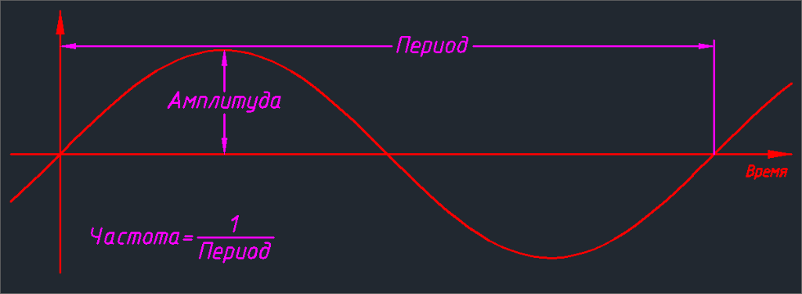

Рисунок 2. Пример аналогового звука.

Основные характеристики аналогового звука:

1. Амплитуда - это мера максимального смещения положительной и отрицательной частей волны относительно нулевой линии. Она измеряется в децибелах (dB) и отражает громкость звука.
2. Частота (частотный диапазон) - это количество колебаний, которые происходят в секунду. Она измеряется в герцах (Hz) и отражает высоту звучания. Качественным параметром является потенциальный частотный диапазон, который оценивается с помощью амплитудно-частотной характеристики (АЧХ). Идеальная АЧХ предполагает линейность передачи звука на всем диапазоне частот, что означает, что амплитуда каждой частоты остается неизменной. Это может быть достигнуто только при наличии идеальных акустических условий, но в реальности такие условия часто не соблюдаются. Некоторые источники звука могут иметь неидеальную АЧХ, что может привести к искажению звука.

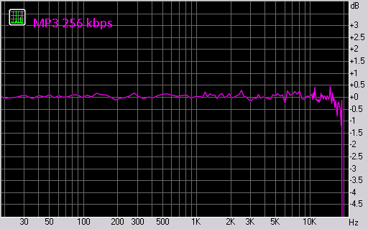

Рисунок 3. амплитудно-частотной характеристики MP3 файла в качестве 256 Кб/с.

1. Фаза - это мера, которая отражает, насколько одна волна отстает или опережает другую волну при пересечении нулевого уровня.
2. Время - это продолжительность звуковой волны.
3. Форма волны - это графическое представление колебаний звука во времени.
4. Гармоники - это кратные частоты основной частоты звука, которые определяют его тембр и характер звучания.
5. Динамический диапазон - это разница между самым слабым и самым сильным сигналом, которые способна передать система звуковоспроизведения. Измеряется громкость в децибелах (дБ)
6. Искажения – отклонение сигнала от оригинала.
7. Разрядность — точность определения амплитуды звукового сигнала . В научно-популярной статье[4] рассказывается раскрывается суть, формирования звука и его математическое описание.

Немаловажной задачей является разобрать полученный музыкальный фрагмент записи обратно на ноты с сохранением информации о длительности каждой их них. Другими словами, надо представить итоговый акустический сигнал в виде сумм исходных синусоид. В математическом анализе этот процесс называется прямым преобразование Фурье. В таком случае первоначальное извлечение нот на музыкальным инструменте представляется процессом обратного преобразования Фурье [54], [55], [56], [57], [58].

Стоит отметить, что при анализе сигнала с использованием преобразования Фурье, идет идеализация элементарных синусоид и их периодичности на заданном интервале. В реальных условиях при извлечении могут помехи, влияние материалов музыкального инструмента, которые могут влиять на биение струны.

Пройдем этапы формирования звука:

1. В физическом представлении прямое прохождение сигнала заключается в считывании аналогового сигнала со звукоснимателя/ пьезодатчика. Затем аналоговый сигнал преобразуется в цифровой с помощью методов дискретизации или квартования сигналов. Это необходимо для последующего чтения сигнала обрабатывающим устройством.
2. Полученный цифровой сигнал делится на малые временные интервалы, которые рассчитываются на основе теоремы Котельникова-Найквиста-Шеннона. Данная теорема говорит о том, что исходный аналоговый сигнал может быть однозначно восстановлен по своим отсчетам, взятым с удвоенной частотой верхнего частотного спектра.
3. Затем происходит дискретное прямое преобразование Фурье. С помощью выделения короткого интервала, который представляется суммой синусоид и состоящий из дискретных отсчетов, применим к нему преобразование Фурье. В результате преобразования получаем массив комплексных чисел, содержащий информацию об амплитудном и фазовом спектрах анализируемого кадра.
4. Данное преобразование можно воспроизвести на цифровых устройствах, таких как компьютер. В большинстве случаев в устройствах реализован  алгоритм быстрого преобразования Фурье, сводящий к минимуму количество операций, необходимых для его вычисления. Для использования данного метода требуется задать число интервалов, которое должно быть кратно степени двойки.

Нотный анализ музыкальных произведений открывает ряд интересных возможностей. При наличии готовой нотной таблутары, тем самым является возможным поиск аналогичных музыкальных композиций с похожим рисунком звучания. Остается вопрос, каким образом лучше преобразовать исходный аналоговый сигнал.

Если впрямую преобразовать аналоговый сигнал с помощью дискретизации или квартования в цифровой сигнал, то получим последовательность набора значений из временного высоты (импульса/амплитуды) сигнала. Таким образом исходный аналоговый сигнал будет преобразован с помощью метода импульсно-кодовой модуляции (PCM)[4] (рис. 3).

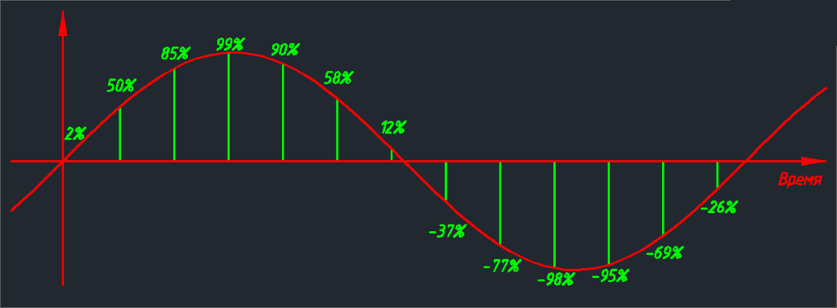

Рисунок 4. Преобразование аналогового сигнала в PCM

Когда сигнал записывается набором импульсов, то основными параметрами качества являются частота и разрядность. В случае с частотой, чем чем меньше будет временной интервал кодирования, тем точнее данный метод сможет воссоздать аналоговый сигнал в цифровом представлении. В случае с разрядностью, чем больше вариантов кодирования высоты сигнала, тем точнее будет указана импульс сигнала.

Однако есть и другой виды представления звуковой волны в цифровом виде. Есть способ избавиться от такого параметра, как разрядность, оставить только два уровня амплитуды: 0 и 1. Данный формат называется DSD.

DSD (Direct Stream Digital) - это аудиофайловый формат, используемый для записи и хранения музыки в цифровом формате. DSD формат был разработан компанией Sony. Формат был разработан для достижения наивысшего качества звука и предлагает большую точность передачи аналоговых сигналов, характерную для аналоговых систем.

DSD использует сквозной однобитный поток, чтобы получить более точное и естественное звучание музыки, чем другие цифровые форматы. Он использует современный аналоговый процессорный метод звукозаписи, который представляет аналоговые сигналы в цифровой форме. Чтобы добиться этого, не потеряв в качестве, — нужно многократно увеличить частоту считывания величины сигнала (смотри рис. 5).

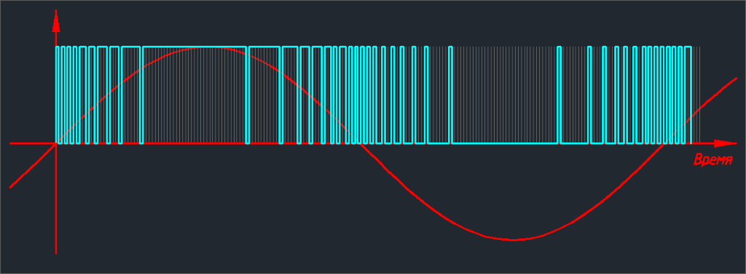

Рисунок 5. Преобразование аналогового сигнала в DSD

Такой вид представления цифрового звука называется импульсно-плотностной модуляцией. Убирая разрядность из формата PCM фактически остается один параметр качества сигнала — частота, которая поу сути и является единственным параметром формата DSD. Так как частоты используются очень высокие, принято делить частоту DSD сигнала на 44.100 Гц. Полученное число и является показателем качества.

Для преобразования используется некий «массивный» элемент (в случае электроники — элемент с большим импедансом), который «дергают» с высокой частотой в нужном направлении, из-за чего он плавно ползет туда, куда нужно. А слушатель, в свою очередь, воспринимает уже звук, производимый движением этого «массивного» элемента. Качество перекодирования при этом определяется тем, насколько правильно подобран импеданс.

Разобранные методы могут считаться равноправными в плане потребительских свойств. Качество на выходе от выбора способа кодирования не зависит. Неоспоримое достоинство более популярного PCM, состоит в его наглядности и простоте кодирования/декодирования и обработки. Самое главное преимущество PCM в том, что его можно обрабатывать: от простой регулировки громкости до любой многоступенчатой обработки «сложными» эффектами. К тому же, PCM очень легко обобщается на использование плавающей точки, что существенно для обработки звука.

К тому же Обработка DSD формата музыкальными эффектами является затруднительным, поскольку алгоритмы привыкли работать с сырыми данными, которые присутствуют в PCM. В итоге выход только один — преобразование из DSD в PCM и дальнейшая работа с PCM.

Помимо этого есть еще один фактор — устойчивость к ошибке. Один испорченный бит в PCM приведет к очень неправильному сэмплу и явному щелчку на дорожке. Один испорченный бит в DSD приведет к очень небольшому отклонению. Артефакт будет, но он будет почти неразличим. В этом плане при передаче сигнала по ненадежному каналу использование DSD было бы более целесообразно.

Таким образом, для работы со звуковой дорожкой будет использоваться wav формат хранения информации совместно с PCM форматом кодирования/декодирования информации.

## 

## 3. Нейронные сети и их применение в сфере музыки

Алгоритмы машинного обучения и нейронных относятся к методом создания искусственного интеллекта. Согласно национальному стандарту РФ[5]:

“Искусственный интеллект - комплекс технологических решений, позволяющий имитировать когнитивные функции человека (включая самообучение и поиск решений без заранее заданного алгоритма) и получать при выполнении конкретных задач результаты, сопоставимые, как минимум, с результатами интеллектуальной деятельности человека. Комплекс технологических решений включает в себя информационно-коммуникационную инфраструктуру, программное обеспечение (в том числе в котором используются методы машинного обучения), процессы и сервисы по обработке данных и поиску решений”[4];

“Целями развития искусственного интеллекта в Российской Федерации являются обеспечение роста благосостояния и качества жизни ее населения, обеспечение национальной безопасности и правопорядка, достижение устойчивой конкурентоспособности российской экономики, в том числе лидирующих позиций в мире в области искусственного интеллекта.”[5]

в частности, нейронные сети - это системы обработки информации, которые пытаются имитировать работу человеческого мозга.

Нейронные сети состоят из множества взаимосвязанных элементов, называемых нейронами. Каждый нейрон принимает входные данные, выполняет определенные функции и передает свои результаты другим нейронам. Нейронные сети могут быть разделены на несколько слоев (входной, выходной, скрытый), и данные могут проходить через несколько слоев, прежде чем достигнут выходного слоя.

Процесс обучения нейронной сети заключается в том, чтобы настроить параметры нейронов с помощью определенных алгоритмов так, чтобы нейронная сеть правильно обрабатывала входные данные и давала правильные выходные данные.

Нейронные сети используются в различных отраслях, таких как распознавание речи, обработка изображений, прогнозирование и т.д[]. Их преимущество заключается в том, что они могут обучаться на больших объемах данных, а также в их способности к адаптации к изменяющимся условиям и задачам.

Основные параметры обучения нейронных сетей включают:

1. Размер и количество скрытых слоев нейронной сети: определяют, как нейронная сеть обрабатывает данные. Слишком маленькое число скрытых слоев может привести к неполному обучению нейронной сети, а слишком большое число слоев может привести к переобучению[].
2. Архитектура нейронной сети: определяет, каким образом входные данные передаются через нейронную сеть, и каким образом выходные данные обрабатываются[41], [45].
3. Функции активации: определяют, как нейронная сеть реагирует на входные данные и генерирует выходные данные. Разные функции активации используются в зависимости от задачи, например, для решения задачи классификации используют sigmoid функцию активации, rectified-linear или tang step для сетей с глубокой архитектурой и прочее[22], [44].
4. Функция ошибки: используется для определения, насколько сильно выходные данные нейронной сети отличаются от желаемых выходных данных. Применение разной функции ошибки быстро ищет оптимальные параметры нейронной сети.
5. Скорость обучения: определяет, насколько быстро нейронная сеть учится. Если скорость обучения слишком высока, нейронная сеть может «заклиниться» в локальном минимуме, не достигнув глобального минимума. Но при слишком низкой скорости обучения, нейронная сеть может обучаться в течение слишком длительного времени.
6. Функция оптимизации: используется для определения, как алгоритм обучения будет оптимизировать функцию ошибки нейронной сети. Некоторые популярные функции оптимизации включают Adam, RMSprop и Stochastic Gradient Descent.

Эти параметры являются ключевыми для эффективного обучения нейронных сетей. Их понимание и насильственое изменение является ключевым при переходе от простых архитектур к более мощным.

Нейронные сети используются в различных областях, где требуется анализ данных или обработка информации, которую традиционные методы обработки информации не могут эффективно решить. Некоторые примеры использования нейронных сетей:

* Обработка изображений: нейронные сети позволяют распознавать объекты на изображениях, классифицировать изображения по категориям, а также синтезировать новые изображения.
* Распознавание речи: нейронные сети обучаются распознавать звуки и произносить слова и фразы.
* Прогнозирование: нейронные сети используются для прогнозирования будущих событий на основе исторических данных: например, для прогнозирования цен на акции, бизнес планирования или прогнозирования погоды.
* Рекомендательные системы: нейронные сети могут анализировать данные, которые пользователи предоставляют об использовании продуктов, и на основе этой информации предлагать персонализированные рекомендации для улучшения пользовательского опыта.
* Экспертные системы: нейронные сети могут быть использованы для создания систем, которые могут выполнять экспертные функции, например, помощь в диагностике заболеваний или принятии решений при конструировании сложных механических устройств.

В целом, нейронные сети используются как для нахождения новых идей, так и для повышения точности в прогнозировании данных.

В рамках работы будет использоваться нейронная сеть на стыке первого и второго типа, а именно распознавания речи и обработки изображений: нейронной сети потребуется распознать входной исходный и измененный файлы и постараться синтезировать пресет, который позволит эмулировать пресет эффекта, которому подвергалась исходный аудио файл.

Одной из метрик качества модели в машинном обучении метрика error to signal (ESR). Она используется для оценки качества модели машинного обучения, особенно в задачах с обучением на регрессии. Вместо оценки точности модели простым сравнением прогнозируемых значений с фактическими значениями, метрика ESR учитывает отношение ошибок модели к сигналу, который мы пытаемся предсказать[19].

Таким образом, метрика ESR измеряет величину влияния шумов спрогнозированных данных на точность прогноза модели. Если ESR высок, это может свидетельствовать о том, что модель недостаточно точна и следует использовать другой метод, например, используя более сложные алгоритмы или данные.

Метрика ESR рассчитывается является схожей метрикой средней абсолютной ошибкой (MAE) и средней квадратичной ошибкой (MSE) и выражается как отношение суммы квадратов ошибок модели к сумме квадратов сигнала. Она может быть нормализована до диапазона от 0 до 1, где 0 означает идеальную точность модели, а 1 - наихудшую.

В целом, использование метрики ESR в машинном обучении помогает улучшить качество модели, учитывая влияние шума и помех на точность прогнозирования.

В исследовании [6] компании Сбер разбирается довольно интересная тематика обработки звуковой волны за счет использования методов работы обработки естественного языка. В статье разбирается идея создания NLP-модели для генерации музыкального произведения, где сравнение с библиотеками:

* DALL-E - Программа искусственного интеллекта, создающая изображения на основе текстовых описаний, представленная OpenAI 5 января 2021 года
* CLIP (Contrastive Language-Image Pre-Training) [7] - нейронная сеть обучена на множестве пар (изображение, текст). Его можно проинструктировать на естественном языке, чтобы он предсказал наиболее релевантный фрагмент текста, учитывая изображение, без прямой оптимизации для этой задачи
* GPT-3 - нейронная сеть, обученная организацией OpenAI со значительно большим количеством параметров, чем модели предыдущего поколения

Данные библиотеки посвящены представлению важности и влиянию нейросетевых технологий в текущей жизни. Стоит отметить, что неронные сети могут быть задействованы в разных сферах обработки и/или генерации информации в разных форматах [35], [36], [37], [39],[40], [42].Сбер в частности решил провести анализ модели JukeBox[26], которую сделает улучшенной в эффективности. Основная идея заключается в том, что музыка была конвертирована в MIDI, что позволило кратно сократить количество значений амплитуд. Далее за счет энкодинга был составлен алфавит из нот на основе архитектуры Music Transformer[25] от компании Magenta, который позволяет улучшить качество модели, балансируя повторы музыкальных фраз. В результате была получена рабочая нейронная сеть с использованием MIDI-формата хранения данных, которая по производительности способна работать в среде разработки Google Collab.

Работа Jarmo Landevaara "The science of Electronic Guitars and Guitar Electronics"[8] позволила иным образом взглянуть на мир музыкальных произведений. Если проанализировать композиции, то можно заметить немало количество закономерностей. Так, например, любое произведение может быть перенесено в табулатуру, по которой можно воспроизвести любую композицию.

Углубляясь в математический анализ, можно сказать, что звук может быть выражен в разных вариациях представления. Одним из обывательских представления музыки является преставления композиции в виде наборов звуков, который обычно классифицируется на ноты, октавы, лады и т.д.

Также были разобраны 2 готовые модели. у MuseNet[9] есть только заранее сгенерированные треки, нет доступа к коду и возможности использовать исходный код в собственных задачах. Вторая модель - Jukebox, которая позволяет модернизировать и адаптировать музыку под свои нужды.

В рамках работы планируется портирование модели на электронную плату Ардуино, с целью имитации гитарной игры параллельно с игрой музыканта. Похожий подход прослеживается в работе по работе с модульным синтезатором [10]. В этой работе проводится эмуляция гитарного усилителя посредством преобразования аналогового звука с гитары на цифровой сигнал в колонки.

Фактически есть аналоговый сигнал, с которым можно производить необходимые преобразования. В рамках целей проекта потребуется преобразование частоты звука в MIDI-значение, поскольку данное значение будет нормализованным.

Вторым этапом является переход с MIDI значений на сами ноты. С помощью математической формулы можно преобразовать любую ноту в число на MIDI-клавиатуре и тем самым воспроизводить звук без специального оборудования. Ниже представлена сама формула для преобразования ноты (d) в частоту (f):

$f=2^{(d-69)/12}*440 Hz$ [11]

В итоге у нас получается последовательность нот, которая дает возможность с помощью обученной сети получить оценку тональности и ритма песни. Уже после этого следующий алгоритм подбирает подходящий под это паттерн игры и начинает воспроизводить эту мелодий в созвучии с самим произведением.

Поскольку основная задача состоит в комбинировании, то неотъемлемой частью работы аппарата является эмулирование эффектов изменения звука. После обработки звука с помощью искусственного интеллекта (а также исходного звука) можно применить математические модели искажения звуку согласно заданным функциям.

Так в работах [12], [13] можно воспользоваться нейронной сетью, позволяющей добавить необходимые эффекты комбинированного усилителя. С помощью модели долгой краткосрочной памяти можно добиться точной эмуляции комбинированного усилителя ENGL Retro Tube 50.

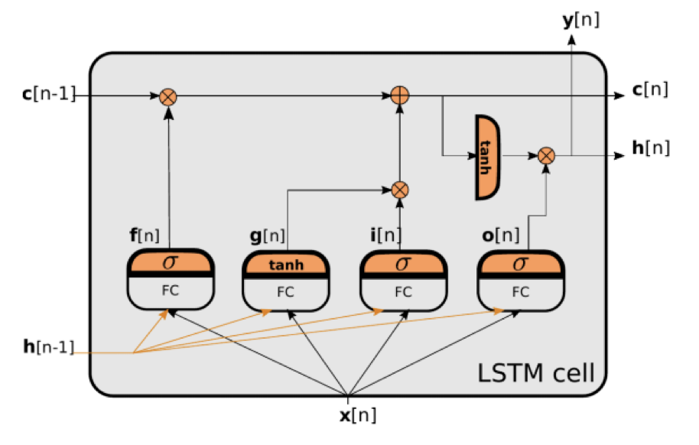

Рисунок 6. Схема сверточной сети LSTM

Данное решение можно интегрировать в устройство и наполнить аппарат функционалом стандартного комбинированного усилителя. В реализации работы [14] схожее решение было интегрировано в плату Rasberry Pi со сопоставимыми характеристиками производительности.

В дальнейшем планируется перейти от использования нейронных сетей к математическому моделированию, что даст позволит снизить нагрузку с процессора.

## 

## 4. Математическое описание музыкальных эффектов

При создании музыкальной цепочки, чаще всего используются такие приборы для работы со звуком:

* Тюнер для отстройки гитары,
* Овердрайв/Дисторшн для мягкого и жёсткого перегруза,
* Педаль для ритмического раскачивания,
* Хорус для добавления слоев,
* Фленжер для певучести,
* Фазер для задания вращения звука,
* Delay для объёма и т.д.

Каждая педаль важна для своего сценария использования. В частности, тюнер используется при подготовке инструмента к работе, Овердрайв и Дисторшн чаще используются в тяжелых стилях музыки в качестве аккомпанирующего эффекта к вокалу или соло партий. Хорус помогает электронной гитаре звучать подобно акустической гитаре с Echo, Phazer, наоборот, делает нетипичные преобразования звука, которые воссоздать акустической гитарой не удастся. Каждый эффект по-своему важен, но их объединяет математическое преобразование исходного сигнала. Разберем большинство из них детально.

### 4.1. Delay

Эффект Delay - довольно обширный термин и он означает звуковой эффект, который создает эхо и отражения звуковых волн гитары. Процесс создания эффекта Delay состоит в том, что звуковой сигнал, поступающий с гитары, задерживается на определенное время, а затем повторяется и смешивается с оригинальным звуком.

Delay — Delay относится к эффектам обработки звука, которые могут использоваться для создания различных звуковых эффектов, таких как эхо, реверберация или хор. Другими словами, это задержка воспроизведения сигнала с некоторой временной задержкой. То есть, текущее значение сигнала складывается как текущее новое значение плюс значение сигнала t времени назад, t — время задержки.

Простая формула для значения семпла:

$y(n)=x(n)+y(n-T)$ [15]

, где x — входная последовательность сэмплов, y — результирующая, T — задержка в семплах.

Для хранения последних T вычисленных семплов и последующего получения значения семпла с задержкой и сохранения нового рассчитанного значения, может быть использован циклический буфер. Это позволит эффективно организовать хранение и обработку данных в режиме реального времени.

Для создания задержки звуковой сигнал обрабатывается в специальном устройстве - задержке, которое содержит специальный аналоговый или цифровой процессор с электроникой для настройки параметров задержки. Время задержки может быть настроено на несколько миллисекунд до нескольких секунд, а также может быть изменено для достижения желаемого звукового эффекта.

Delay может использоваться для создания различных звуковых эффектов, например, эхо, реверберации, наложения звуков и т.д. Когда задержка применяется с небольшой задержкой (обычно не более нескольких сотен миллисекунд), эффект звучит как эхо или отражение звука от стены или другой поверхности. Если задержка больше, то можно создать эффект реверберации (эффективная реализация при небольшом количестве повторений задержанных звуков). Более длинные задержки могут создавать зацикливание звуков, увеличивая количество задержанных звуков и тем самым создавая более плотный звук.

Можно составить таблицу и показать, что под термином delay кроется несколько видов эффектов:

| Тип | Длина | Название эффекта |
| --- | --- | --- |
| короткий | < 15 мс | фленджер |
| средний | 15 - 55 мс | хорус |
| длинный | > 55 мс | эхо/ реверберация |

Таблица 1. Виды эффекта Delay

Delay является популярным звуковым эффектом гитаристов в различных стилях музыки. Он используется как в студийной записи, так и на концертах. Этот эффект можно услышать в песнях многих известных гитаристов, таких как The Edge (U2), David Gilmour (Pink Floyd), Eddie Van Halen (Van Halen), Jimmy Page (Led Zeppelin) и другие.

Перейдем к разновидностям эффекта delay:

Flanger – это один из эффектов обработки звукового сигнала гитары, в частности delay, который создает эффект частичного пропуска частотных компонент звука. Он характеризуется своеобразным звучанием, которое напоминает эхо с небольшой задержкой и смещением.

Flanger работает следующим образом: звуковой сигнал с гитары пропускается через дополнительный устройство – фланжер. В фланжере звук раздваивается, по главному каналу он проходит без изменений, а во второй канал добавляется небольшая задержка и частичное подавление определенных частот сигнала. Результатом работы флэнжера является наложение и смешение двух звуковых сигналов с пространственным эффектом.

Основной механизм формирования сигнала эффекта Флэнджера также хорошо понять на теоретическом уровне на упрощенном примере, где входной сигнал для флэнджера представляет собой набор гармонических частот с равными или произвольными амплитудами. Этим теоретическим тестовым сигналом может быть, например, сигнал, полученный от вибрирующей струны. Функциональное описание сигнала упрощено до вида[8]:

$y(t)=\sum_{n=1}^{N}{}sin(n2πf_{0}t)$

где $f_{0}$ определяет основную частоту, а $n$- порядковый номер гармонического обертона. В этом тригонометрическом ряду основная частота имеет наибольшую амплитуду, а остальные ниже на квадрат числа гармоник, точно так же, как в случае вибрирующей струны.

Chorus (также называют “Reverb” или “Echo”) эффект производит обработку входного сигнала и модифицирует его путем размножения и создания разноплановых задержек в нем, добавляя к сигналам также легкие тональные модуляции, и, в конце концов. Другими словами, добавление несколько дублированных и измененных звуков, смешанных с оригинальным сигналом, воссоздадут тот самый эффект многоголосия.

Дублирование, а затем и тройственность сигнала дает солирующим голосам более сильное и явное звучание, создает ему больше объема и пышности в миксе. Звук обработанный хорусом становится более ощутимым.

Phaser воспроизводит эффект фазовых сдвигов в частотах обрабатываемого звука. Принцип работы данного эффекта заключается в клонировании исходного звука, в противофазе и сдвиге противофазного на заданное количество каскадов. Без сдвигов волна с противофазой в сумме равнялась нулю, но при помощи сдвига мы получаем волну, которая имеет носит очертания изначальной, но с некоторым запаздыванием. Для звучания эффекта Phaser остается сложить изначальную волну с полученной и получится волна, которая эмулируется в педали фазового сдвига. На рисунке ниже мы можем увидеть исходную волну, обозначенную синим цветом, модифицированную волну с фазовым сдвигом, обозначенную красным цветом, и итоговую волну после эффекта, обозначенную желтым цветом:

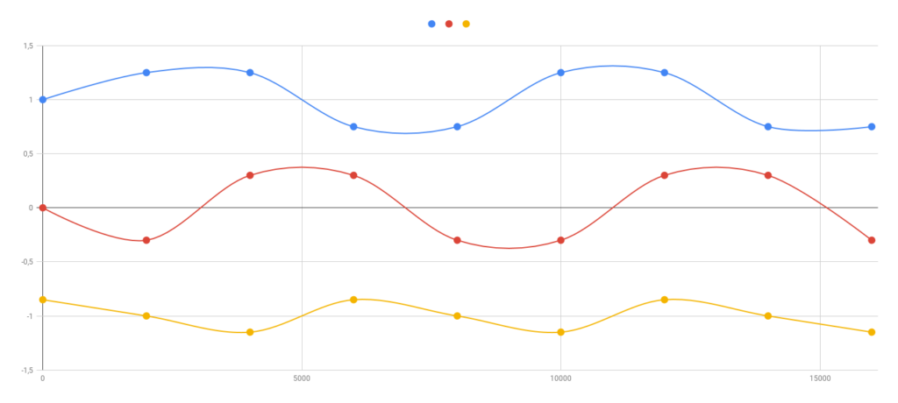

Рисунок 7. Визуализация волн при работе Phazer

В приложении 10 приложен код реализации эффекта Delay. Этот код использует входной и выходной аудио поток, после чего создается массив-буфер для отложенной звуковой информации. Затем читаются записанные данные из потока и применяет к ним эффект delay, добавляя входные данные к буферу задержки и вычитая из буфера задержки соответствующую задержку. Наконец, выводятся обработанные данные в выходной поток и обновляет буфер задержки.

В данной реализации эффект Delay составляет 0.5 секунды (DELAY = 0.5). Этот код можно изменить для установки другой задержки или доработать, добавив другие эффекты, такие как простое эхо или реверберацию, или изменение тональности звука.

### 4.2. Distortion

Гитарный эффект distortion – это один из наиболее популярных и используемых в музыке эффектов гитары. Он является формой сигнала, меняющего звук гитары, что позволяет получить жесткий и более заметный звук, более подходящий для рок-музыки[28].

При использовании аналоговых усилителей сигнал искажался в зависимости от исходящей громкости сигнала. С увеличением импульса сигнала коэффициент нелинейных искажений возрастает, добавляются новые гармоники. Жестко ограничивая сигнал по амплитуде, появятся нелинейные искажения, которые добавят новых гармоник звучанию. Чем больше ограничение (Threshold), тем больше искажается сигнал.

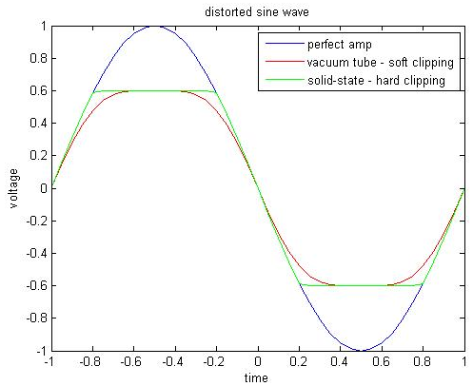

Рисунок 8. Виды нелинейного ограничения синусоиды.

Данный эффект можно эмулировать в домашних условиях. Для этого потребуется параметр Threshold, который будет выступать отсечкой для ограничения звука. Если сигнал по амплитуде выше данного параметра, то будет передаваться значение отсечки, в ином случае звук будет передаваться как есть. Визуализация эффекта на рисунке ниже:

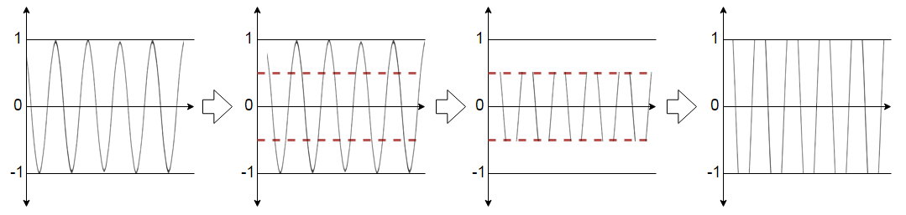

Рисунок 9. Алгоритм работы эффекта Distortion

В процессе работы была написана собственная функция эмулирования данной педать. Программный код реализации педали находится во приложении 1, а также его визуализация в приложении 2, а результат функции на аналоговом сигнале в виде синусоиды представлен на рисунке ниже:

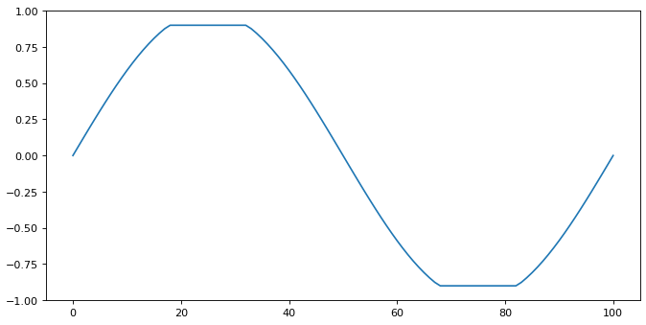

Рисунок 10. Реализация педали distortion.

По схожему принципу действую педали Overdrive и Crunch, которые урезают амплитуду усиленной волны меньше, чем делает это Distortion.

Овердрайв — результат каскадной усиления звукового сигнала, проходящего через гитарный усилитель с более округлым ограничением на вершинах амплитуды усиленного сигнала. Можно сказать что, овердрайв — это тот же дисторшн, только с более мягким характером ограничения.

В свою очередь фузз (Fuzz) — это эффект, искажающий сигнал до полной потери огибающей сигнала. В отличие от distortion и overdrive, эффект fuzz повышает и клиппирует сигнал сильнее других, таким образом входной аналоговый сигнал на выходе имеет прямоугольную форму. Он создаёт значительно большие искажения и придаёт неестественное звучание инструменту. Звуки фузза как правило, имеют более низкие средние частоты, в отличие от других видов искажателей.

### 4.3.Tuner

Электронный тюнер - это устройство, предназначенное для настройки музыкального инструмента, которое определяет звучащую ноту. Это достигается путем соотнесения частоты воспринимаемой основной ноты, измеряемой в Герцах и указанием названия ноты из теории музыки[29]. В приложении 8[23] указано соответствие нот к ее частоте в пределах слухового диапазона чувствительности человека. Чаще всего тюнеры настроены на распознавание нот в пределах 1-2 октав в силу малой востребованности расширенного функционала среди музыкантов[31] [32], [34]. Например, стандартный строй 6-струнной гитары состоит из нот:

1. Нота E - 329.63 Гц
2. Нота B - 246.96 Гц
3. Нота G - 196.00 Гц
4. Нота D - 146.8 Гц
5. Нота A - 110.00 Гц
6. Нота E - 82.41 Гц

Но нередко нередко возникает потребность для определения более широкого спектра определения нот. Это требуется для как для распознавания звучащих нот в композиции, так и для создания собственной генерации нотной последовательности. Поскольку ноты периодически повторяются и имеют зависимости устойчивых/неустойчивых нот, то удобнее всего представить ноты в виде графа, о чем пойдет речь немного позже.

В приложении 9 написан код эмуляции данного эффекта с помощью языка программирования python с использованием библиотек pyaudio, numpy, scipy, и matplotlib. Этот код использует входную звуковую запись и применяет к ней быстрое преобразование Фурье, чтобы определить частоту звука. Затем он находит ближайшую ноту и разницу в частоте между ней и записанным звуком.

В данном случае, на экран выводятся данные о названии ноты, частоте и разнице в звуковой высоте в центах. Этот код можно доработать, добавив возможность воспроизведения настроенного звука или отображения графиков для удобства настройки. Данный преобразование к нотам потребуется для переходу к MIDI-формату хранения аудио данных. Это позволит работать с графовыми базами данных, а также NLP-моделями машинного обучения.

# Глава 2. Обзор технической базы исследуемой области

## 1. Обзор компонентной составляющей

Радиотехника - это область техники и электротехники, связанная с передачей, обработкой и приемом радиосигналов. Основными элементами радиотехники являются:

1. Резисторы: пассивные элементы, которые ограничивают ток в электрической цепи и производят тепло.
2. Диоды: пассивные элементы, которые использованы для преобразования переменного тока в постоянный ток, а также для того, чтобы управлять потоком энергии или сигнала в одном направлении.
3. Конденсаторы: пассивные элементы, которые используются для хранения электрического заряда и создания фильтров, вариаторов и согласующих устройств.
4. Транзисторы: активные элементы, которые служат для усиления или переключения электрического сигнала.
5. Усилители: активные элементы, которые используются для усиления слабых сигналов.

Эти элементы могут использоваться в различных комбинациях и схемах в радиосистемах, таких как радиоприемники, радиотелефоны, радиолокационные системы, спутниковая связь и т.д. Понимание данной сферы понадобится для разработки и проектирования прототипа, основанного ее компонентах.

## 

## 2. Сравнение технической возможностей микрокомпьютеров

На данный момент есть немало реализация для прототипирования коробочных решений программного кода, а также использования микрокомпьютера для своих нужд.

Большинство из новых моделей пригодны как для использования в прикладных проектах, так и для решения корпоративных задач. Вскоре станет известно о новых моделях, ещё более производительных, функциональных и интересных, но пока разберем наиболее распространенные варианты:

Orange Pi 3 LTS

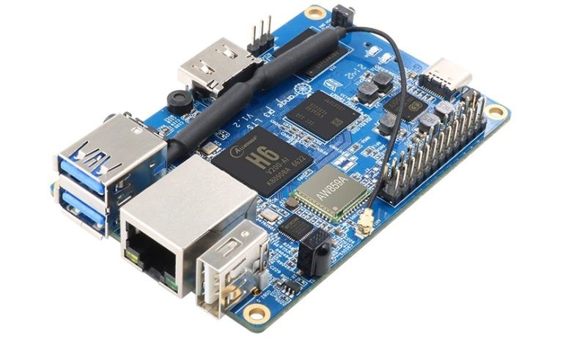

Рисунок 11. Orange Pi 3 LTS

Orange Pi 3 LTS - Это недорогой одноплатник, по размерам сопоставимый с Raspberry Pi. Его сложно его назвать аналогом устройства Raspberry Pi, поскольку основным процессором является четырехъядерный процессор Allwinner H6, чип ARM Cortex-A53 со встроенной графикой Mali-T720. Его можно использовать для решения широкого спектра задач, но вряд ли можно считать, что справится со всем спектром. На борту устройства 2 ГБ LPDDR3 ОЗУ, 8 ГБ встроенной eMMC памяти, microSD картридер и беспроводный модуль связи WiFi 5 и Bluetooth 5.0.

Размер платы составляет 85*56 мм, что в точности повторяет размеры ранее упомянутой модели.. Кроме того, micro USB заменен USB-C портом. Плата совместима с Android 9 и дистрибутивами GNU/Linux, включая Ubuntu и Debian.

P Squared 6000

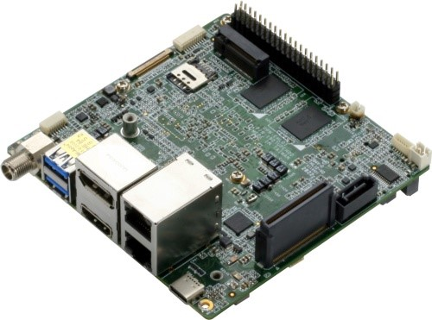

Рисунок 12. P Squared 6000

Эта плата гораздо более производительная, но и стоимость ее тоже значительно выше, чем у предыдущего устройства. Цена — $219, зато процессор от Intel.

VisionFive V1

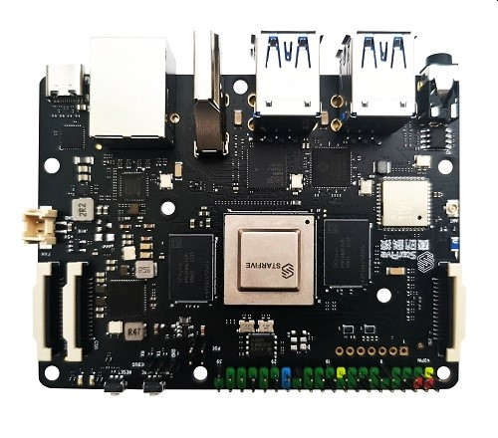

Рисунок 13. VisionFive V1

Одноплатник VisionFive V1 позиционировался как одна из первых доступных плат с процессором RISC-V на борту. Это устройство, которое оснащено двухъядерным процессором SiFive U74 с частотой работы ядра 1,5 ГГц.

Девайс предназначен для работы с ИИ-проектами. Кроме того, он способен обрабатывать видео в качестве 4К в режиме реального времени. К плате можно подключить сразу два монитора 4K. Кроме процессора, на плате распаяно 8 ГБ ОЗУ DDR4, что может пригодится при работе с нейронными сетями или другими требовательными программами.

Axiomtek’s KIWI310

Одноплатник Axiomtek’s KIWI310 можно посчитать схожим с Raspberry Pi Model B. Оба устройства представляют собой одноплатники с размерами 85 x 56 мм. У них есть USB, HDMI и Ethernet порты, плюс распаянная память и 40-pin GPIO интерфейс.

Но точной копией «малинки» эту плату назвать нельзя, поскольку вместо оригинального процессора от производителей Raspberry Pi плата оснащена x86 чипом от Intel. А это означает, что девайс полностью совместим с ОС Windows и большей частью дистрибутивов Linux. Речь идет о чипе Intel Celeron N3350, это двухъядерный процессор с частотой работы ядра 1.1 ГГц.

XPI-S905X

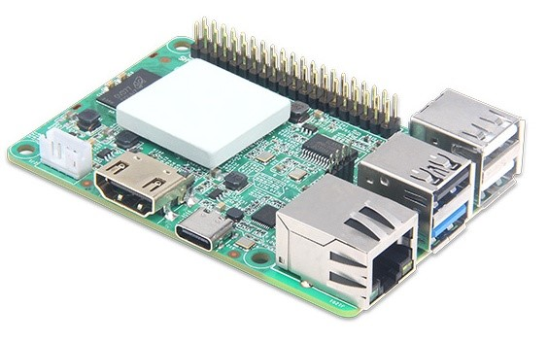

Рисунок 14. XPI-S905X

Компания GeniaTech известна тем, что продает одноплатники, которые можно было бы назвать клонами «малинок», если бы не процессоры Amlogic вместо Broadcom. Среди новинок есть варианты с Amlogic S905X2 и S905X3 чипами. У каждой из предлагаемых компанией моделей есть 2 ГБ ОЗУ, 8 ГБ eMMC памяти, плюс поддержка 4К видео.

Таблица со сравнением микроконтроллеров приведено в приложении 5. При анализе основных представителей данного класса стоит выделить Raspberry Pi 4b, Orange Pi, и VisionFive V1, поскольку только они имеют встроенные модули передачи сигнала, как WiFi и Bluetooth, которые потребуются в будущем при построении прототипа. VisionFive V1 не предоставляет возможность работать с пинами, что станет затруднением при подключении оборудования для обработки звука. Таким образом можно сказать, что основными вариантами остаются Raspberry Pi 4b, Orange Pi, второй из который дешевле.

## 

## 3. Сравнение технических возможностей микроконтроллеров

Микрокомпьютер - это скромный по бюджету и по размерам компьютер с микропроцессором в качестве центрального процессора. Он включает в себя микропроцессор, память и минимальную схему ввода-вывода (I/O), установленную на одной печатной плате (PCB).

На данный момент самой распространенной моделью является плата arduino Uno. Отталкиваясь от ее возможностей и плат со схожими характеристиками на данный момент существует огромное сообщество энтузиастов и архитектурных решений именно под такой тип плат. За этим также следует, что большинство программ берут за основу совместимость в первую очередь с Arduino Uno, в том числе с программным обеспечением Arduino IDE, а уж затем со всем остальным. По данным соображениям был совершен анализ наиболее близких к Arduino Uno плат.

Arduino Uno

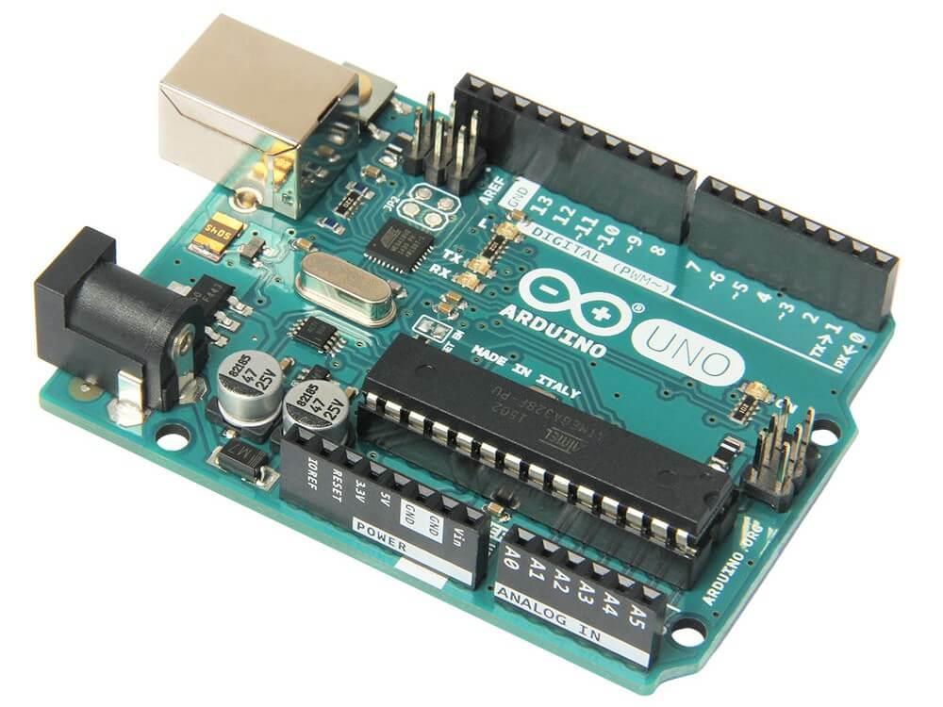

Рисунок 15. Arduino Uno

В первую очередь стоит упомянуть про саму плату для сравнения:

* Процессор на 16 МГц
* Постоянная память на 32 КБ
* Оперативная память 2 КБ
* Порты взаимодействия:
  + 20 портов ввода-вывода,
  + 6 аналоговых входов,
  + 6 каналов ШИМ,
  + 2 аппаратных прерывания
* Напряжение 5 Вт, которое стало стандартом для работы с большим количеством расширений
* Размер 69 мм на 53 мм

Arduino Mega 2560

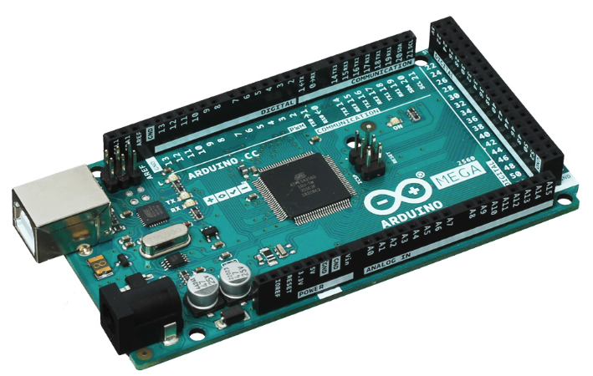

Рисунок 16. Arduino Mega 2560

Плата Arduino Mega 2560 представляет собой более мощное представление платы Arduino Uno с более производительным микроконтроллером на аналогичной архитектуре. Необходим в тех случаях, когда мощности Arduino Uno не является достаточным.

Отличительные характеристики Arduino Mega 2560:

* Постоянная память 256 КБ
* Оперативная память 8 КБ
* Порты взаимодействия:
  + 60 портов ввода-вывода сигналов
* Немного длиннее базовой Arduino Uno: 101 мм на 53 мм

Arduino Due

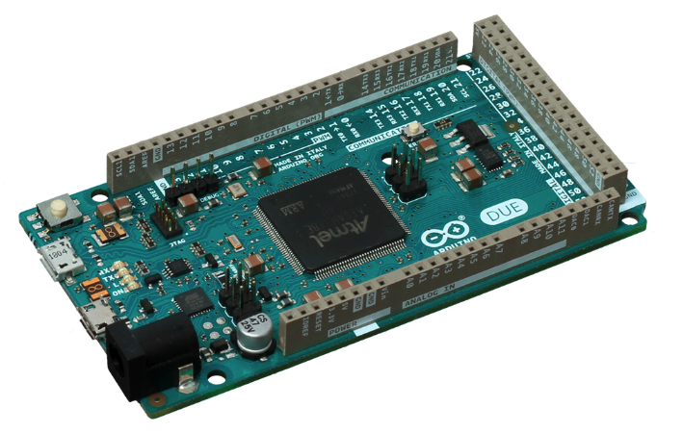

Рисунок 17. Arduino Due

Arduino Due также имеет ряд преимуществ в плане программирования. Она поддерживает Arduino IDE, что делает ее легкой в использовании для начинающих разработчиков, а также предоставляет возможность использовать различные библиотеки и расширения для упрощения разработки. Кроме того, она также поддерживает языки программирования C и C++, что позволяет разработчикам создавать более сложные программы и приложения. Все эти преимущества делают Arduino Due мощной и универсальной платой для любых проектов, где требуется высокая производительность и гибкость.

Отличительные характеристики Arduino Due:

* Процессор на 84 МГц
* Постоянная память 512 КБ
* Порты взаимодействия:
  + 66 пинов ввода-вывода при этом все могу быть настроены, как аппаратные прерывания
  + Звуковые каналы ЦАП с разрешением в 4,88 Гц.
* Напряжение является 3,3 Вт

Iskra Uno

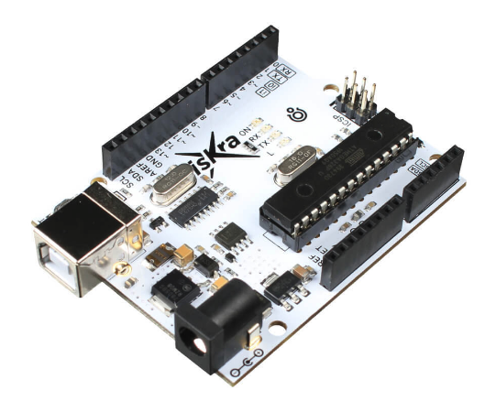

Рисунок 18. Iskra Uno

Iskra Uno является российским аналогом платы Arduino Uno.

Технические особенности Iskra Uno:

* Процессор аналогичный Arduino Uno, а именно микроконтроллер ATmega328P
* Более мощный регулятор напряжения выдаёт ток до 300 мА на шине 3,3 В.

Также стоит отметить, что для работы с данной платы потребуются дополнительные драйвера, которые затруднят процесс программации устройства. Однако при прочих равных данный микрокомпьютер дешевле оригинала.

Wavgat Uno R3

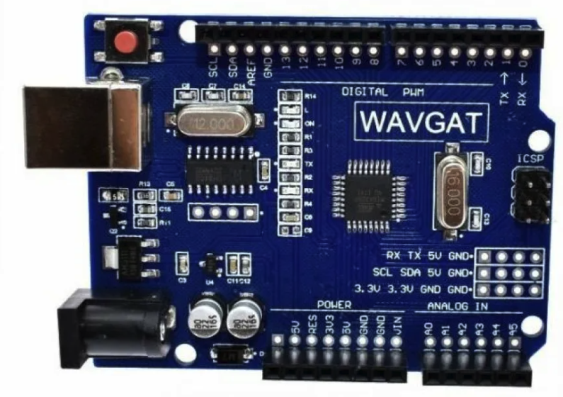

Рисунок 19. Wavgat Uno R3

Wavgat Uno R3 - также как Iskra Uno, является прямым аналогом Arduino Uno. По техническим особенностям данная плата, произведенная в Китае, почти не отличается от оригинала и российского устройства, но стоит еще дешевле ранее перечисленных микроконтроллеров. Также имеются конфигурации со встроенными модулями WiFi и Bluetooth.

В рамках построения прототипа основной вес имеет цена, так как для большинства потенциальных покупателей это будет иметь существенное значение. По этой причине при анализе рынка микропроцессоров был выбран приоритет микроконтроллерам WavGat Uno R3 и Iskra Uno. Поскольку китайский аналог не уступает российскому в производительности, то он выбор был остановлен на нем. Но в случае возникновения проблем с поставкой данного типа плат, всегда будет вариант перейти на российский аналог Iskra Uno.

## 4. Сравнение микроконтроллеров и микрокомпьютеров

Микроконтроллеры предназначены для решения узкого круга задач и обладают специализированными возможностями, в то время как микрокомпьютеры более универсальны и способны выполнять более широкий спектр задач с высокой производительностью. Они также способны запускать программы и обеспечивать более широкий функционал.

Существуют также гибридные платформы, в которых микроконтроллер и процессор находятся на одной плате. Идея заключается в том, чтобы оставить сложные задачи, такие как создание сетей и обработка мультимедиа, предоставлять мощному процессору, в то время как микроконтроллер осуществляет точное управление приводами, реле, датчиками и другими периферийными устройствами. Если взять по одной плате из каждой серии, можно самостоятельно создать гибрид. Все они имеют общие интерфейсы, которые можно использовать для связи друг с другом.

В обеих архитектурах можно найти специализированные платы, которые в той или иной степени выделяются, но сравнение возможностей микроконтроллеров и компьютеров в целом можно найти в таблице[27] ниже:

| Наименование | Микропроцессор | Микрокомпьютер |
| --- | --- | --- |
| Производительность | 1 ядро,  мегабайты оперативной памяти | Чаще многоядерные,  гигабайты оперативной памяти |
| Многозадачность | Нет, либо в редких случаях. | Да |
| Удобство работы | Оборудование покупается отдельно, необходимо глубокое знание протоколов. | Некоторые модули подключены по умолчанию, легкое подключение дополнительного оборудования |
| Потребление электроэнергии | Достаточно батарейки на неделю | Заряд не больше, чем на день |
| Контроль процессов | Полный контроль над временем и длительностью подачи сигналов. | Дополнительные затраты на контроль многозадачности |
| Выбор языков программирования | C, C++ | Python, JavaScript |
| Возможности для работы со звуком | Возможность только на мощных микроконтроллерах и нужны дополнительные модули. | Поддерживается по умолчанию |

Таблица 2. Сравнение возможностей микроконтроллера и микрокомпьютера.

В данном контексте можно использовать микроконтроллер как прототип для создания обработки звука с помощью математических формул, а одноплатный микрокомпьютер можно использовать в качестве портативного микрокомпьютера с эмуляцией готовых эффектов. Поскольку большинство микропроцессоров не поддерживают работу со звуком, то необходимо встроить в его ЦАП, который будет облегчать работу.

## 

## 5. Применение цифро-аналогового преобразователя

Для дискретизации аналогового сигнала в цифровой необходимы вычислительные мощности. Современные компьютерные процессоры могут справиться с такой задачей, однако чаще всего используют отдельные звуковые карты, которые обрабатывают сигнал сигнал качественнее. Одним из важных компонентов звуковой карты является цифро-аналоговый преобразователь. Цифро-аналоговый преобразователь, сокращенно ЦАП (англ. Digital-to-Analog Converter, DAC) - это устройство, которое преобразует цифровой сигнал, представленный в виде 0 и 1, в аналоговый сигнал, который является непрерывным по времени и амплитуде[30].

В статьях [16], [47] разбираются отдельные варианты для обработки звука. Основной смысл заключается неоднозначности правильного способа сборки цифроаналоговых преобразователей. Чаще всего вопрос решается выбором между качеством звука и сложностью реализации той или иной парадигмы.

Существует несколько типов ЦАП, включая мультибитные, sigma-delta и гибридные. Каждый тип имеет свои принципы работы и преимущества, что позволяет выбрать наиболее подходящий для конкретной задачи ЦАП.

I2S-преобразователь

Преобразователи I2S могут подключаться к источнику с помощью разных интерфейсов:

* USB
* S/PDIF (тюльпан)
* LAN (интернет провод)

При воспроизведении MP3 формата, цифровой поток проходит через несколько цифровых фильтров, к тому же с обрезкой частоты звукового сигнала, что является ощутимым для качества звучания

PCM DAC (ИКМ ЦАП)

Обычно звуковой тракт можно разделить на три части:

* источник
* I2S-преобразователь (который выступает в роли конвертера)
* I2S ЦАП

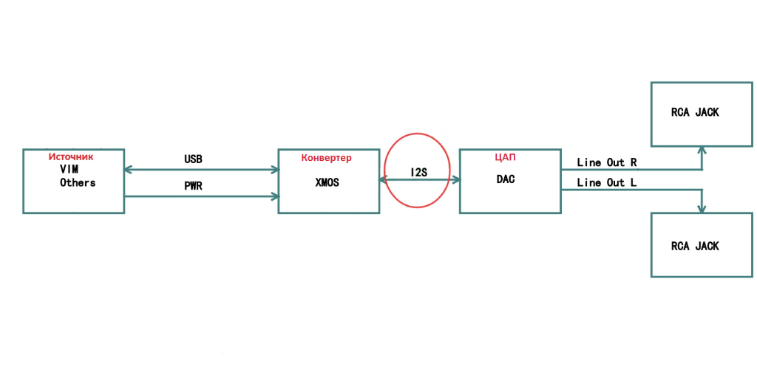

Рисунок 20. Схема работы I2S преобразователя

S/PDIF (также называемый “тюльпан”) — интерфейс, разработанный компанией Sony передачи информации, которое выступает как промежуточное звено между источником аналогового звука и стороной, принимающей цифровой формат данных. Либо у источника, либо у ЦАП в большинстве случаев S/PDIF подключен через I2S. Таким образом, сигнал передается не напрямую, а присутствует дополнительная конвертация из I2S в S/PDIF, а потом обратно. Поскольку у такого формата есть недостатки по скорости передачи сигнала и дороговизне использования данного решения, помимо потерь при конвертации сигнала, то использования рассматриваемого интерфейса является нецелесообразным.

Рассмотрим подключение I2S-конвертера по LAN (локальной сети). На основной компьютер, который выступает в роли передатчика (источника), устанавливаются специальные программные плееры. При воспроизведении выполняется распаковка, декодирование и обработка цифрового потока. Затем, цифровой аудиопоток передается на микрокомпьютер через определенный сетевой протокол. Далее, микрокомпьютер может либо самостоятельно конвертировать этот поток в I2S, либо передать его на внешний конвертер, подключенный к нему по USB. Возможны случаи, когда устройства сочетают в себе функции источника и конвертера, конвертера и ЦАП или сразу всех этих устройств.

DSD ЦАП

Стоит выделить три способа воспроизвести поток DSD:

* проприетарные ЦАП
* через ФНЧ
* самодельные ЦАП

Проприетарный ЦАП

Многие ЦАП, которые поддерживают DSD, способны получать как PCM, так и DSD через разъем I2S. Для этого необходимо правильно подключить контакты конвертера и ЦАП, и переключение между форматами будет происходить автоматически. Некоторые устройства могут иметь отдельные входы для DSD для более раздельного подключения устройств, однако это не обязательно для большинства случаев.

Воспроизведение через ФНЧ

Основными преимуществами этого метода являются простота и высокое качество звучания. Он заключается в воспроизведении DSD без использования цифро-аналогового преобразования через фильтр нижних частот. Изучение этого метода показало, что звуковое качество лучше, чем у всех ЦАПов, которые были использованы до этого. Однако, главной проблемой является недостаточное количество контента в формате DSD по сравнению с Audio CD. В таких случаях может быть выполнена конвертация PCM в DSD заранее или в режиме реального времени.

DSD использует плотностно-импульсную модуляцию, при которой рядом расположенные положительные импульсы (логические единицы) на выходе I2S объединяются в один продолжительный импульс, что приводит к увеличению напряжения. В отсутствие положительных импульсов напряжение уменьшается.

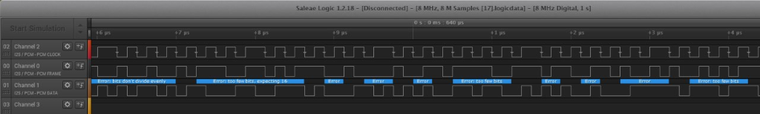

Рисунок 21. Формирование DSD сигнала.

Таким способом можно получить последовательный поток логических единиц и нулей. Если выход одного из каналов DSD подключить к фильтру нижних частот и убрать постоянную составляющую, то можно получить модулированный сигнал, который может быть подан на вход усилителя. Аналогично однобитные сигма-дельта-цифроаналоговые преобразователи использовались для конвертации цифрового потока в аналоговый сигнал.

Выбор фильтра

В качестве фильтра нижних частот может выступать простая RC (Resistor Сapacitor) или RI- (Resistance Inductivity)-цепь, а для удаления постоянной составляющей сигнала достаточно обычного конденсатора.

RC рассчитывается по формуле $fc = \frac{1}{2}πRC$

RL — по формуле $fc = \frac{R}{2}πL$, где fc — частота среза фильтра

# Глава 3. Практическая разработка прототипа

## 1. Графовое представление нот

Базы данных являются неотъемлемой частью в наше время. Необходимость хранить и правильно эксплуатировать информацию сейчас можно считать необходимостью, чем привилегией. Подавляющее количество крупных организаций используют реляционные базы данных из-за их утилитарности и понятности. Но далеко не всю информацию можно корректно перенести на язык строк и столбцов.

Первоначально музыка представляется в качестве частотного диапазона, который может услышать человек. Но принято разбивать данный звуковой диапазон на опорные точки, которые принято называть нотами. Нота - это символ для представления звуковых высот и длительности в музыке. Ноты используются для записи музыкальных произведений и обозначения того, как играть эти произведения на инструменте.

Нотная система состоит из 7 нот, 5 из которых имеют мажорные и минорные лады. Таким образом образуется 12 тонов, у каждая из которых имеет октавы. Таким образом нотная система может представляться в виде спирали, где каждая нота может связываться с другими в трезвучие.

Поскольку музыку можно представить в виде последовательности нот, которые являются конечным множеством при задании дополнительных параметров, можно представить в виде графовой структуры данных.

Первично звук был переведен из показателей частоты колебания струны (Герцы) в закрепленный стандарт представления нот под названием MIDI. Это позволит сократить объем хранимой информации, а также работать с нотами на уровне мелодических ступеней.

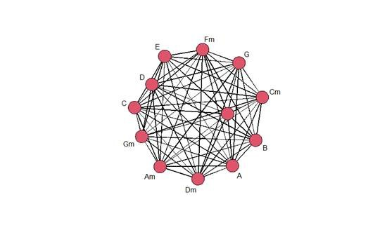

Рисунок 22. Взаимосвязь всех трезвучий

Для первичного была взята основная октава, в которой находятся 12 нот. Составил датасет, где узлами являются как минорные, так и мажорные ноты. Связью является расстояние от одной ноты до другой в раскладке MIDI.

Важное свойство, что при прохождении через до конца 12 нот мы впоследствии можем это закольцевать, поскольку, проходя через октаву, ноты начинают повторяться. В качестве сдвигов на 1, 3 и 5 ступеней выбираются ключевые ноты, а именно тоника, терция и квинта

В итоге, получив нужные аккорды, мы также можем получить визуализацию в виде графа

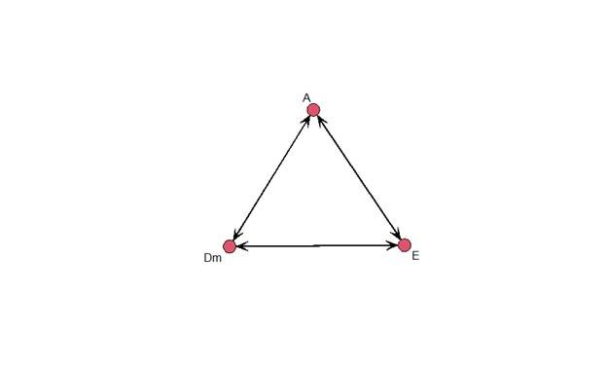

Рисунок 23. Визуализация устойчивых нот с помощью функции

В книге “Geometry of Chords”[17], а также в журналах [59], [60], [61] рассказывается более тонкие закономерности в музыке. Так, автор будет делать анализ основных видов жанров, основываясь на 5 особенностях ощущения тональности:

1. Конъюнктурное мелодическое движение. Мелодия движется на коротких расстояниях от ноты к ноте.

2. Акустический консонанс. Консонантные гармонии предпочтительнее, чем диссонансные, и, как правило, используются в точках музыкальной стабильности.

3. Гармоническая согласованность. Гармонии в музыкальном отрывке, какими бы они ни были, имеют тенденцию быть структурно похожими друг на друга.

4. Ограниченный набор нот в течение умеренных промежутков музыкального времени, часто включающие от пяти до восьми нот.

5. Центральность. В течение умеренных промежутков музыкального времени одна нота слышится более заметной, чем другие, появляется чаще и служит целью музыкального движения.

В рамках данной книги автор исследует как композиторы могут использовать эти пять особенностей для создания интересных музыкальных эффектов. Эта работа имеет эмпирическую и теоретическую составляющие. Эмпирически исследуется влияние на восприятие слушателя и поиск интересных взаимодействий между ними. Например, является ли гармоническая согласованность более важной в контексте одних гамм, чем других? Теоретический аспект акцентируется на принципах сочетания различных характеристик. Например, может ли диатоническая музыка обязательно включать в себя тонику?

Помимо основных вопросов, автор также затронул нелинейное графовое представление аккордов. Например, два мажорных аккорда соотносятся путем вращения на окружности лада и делят окружность лада на дуги размером в 4, 3 и 5 полутонов, двигаясь по часовой стрелке. На рисунке 19 показаны мажорные трезвучия C и D, которое является схожим с моей реализацией графа.

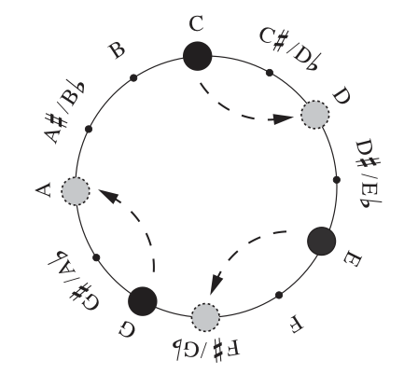

Рисунок 24. Мажорные трезвучия нот C и D

Как показано на рисунке 24, это является более логичным представлением связки устойчивых нот. С помощью правил формирования множества устойчивых нот можно не запоминать все комбинации, а построить функцию, которая с графовыми БД позволит получить результат более эффективно, чем это могло быть с реляционными БД. Помимо этого, с помощью данных функций можно представить визуализацию в трехмерном измерении для всех устойчивых множеств нот:

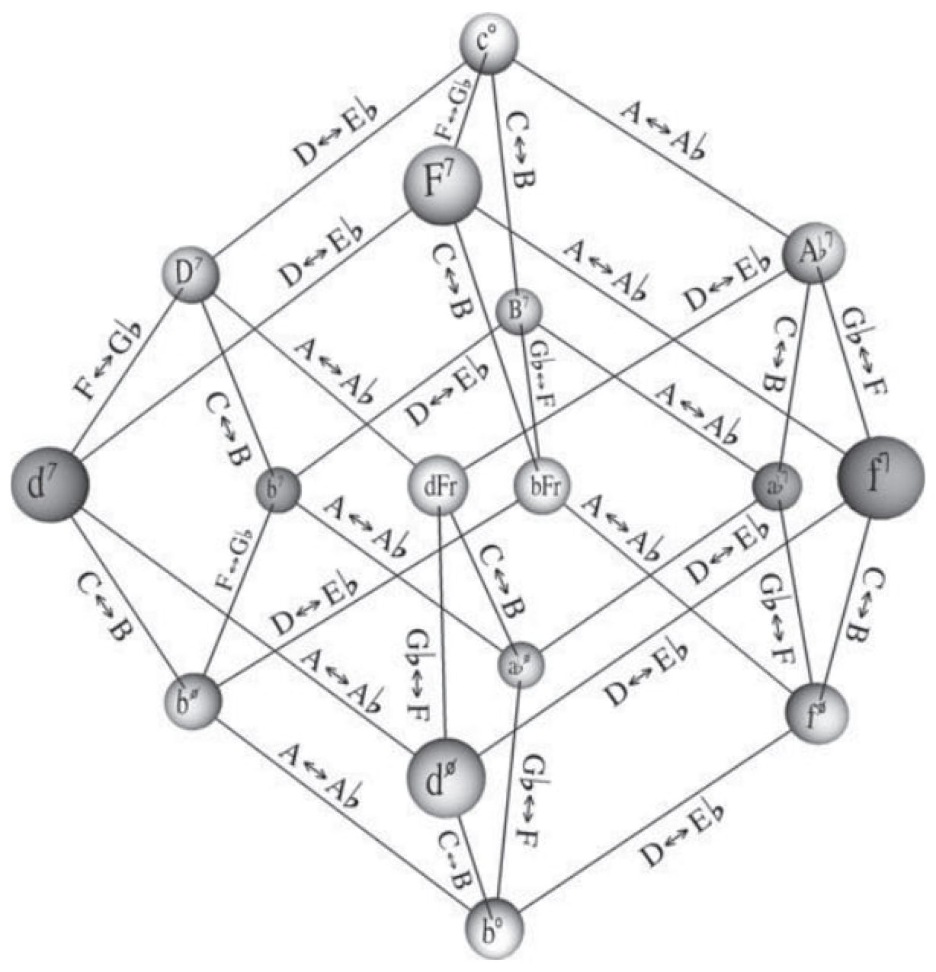

Рисунок 25. Трехмерная визуализация устойчивых сочетаний нот

## 

## 2. Создание прототипа на основе микроконтроллера

Для создания продуктового решения на основе разобранного теоретического материала была взята плата Wavgat Uno R3, которая является аналогом для микроконтроллера Arduino Uno. В качестве операционного усилителя будет транзисторный процессов TL972, который будет увеличивать амплитуду сигнала от звукоснимателей электрогитары.

Чтобы внедрить данное решение, нужно создать схематичное представление платы, которую планируется собрать. Было выбрано решение на основе операционного усилителя TL972:

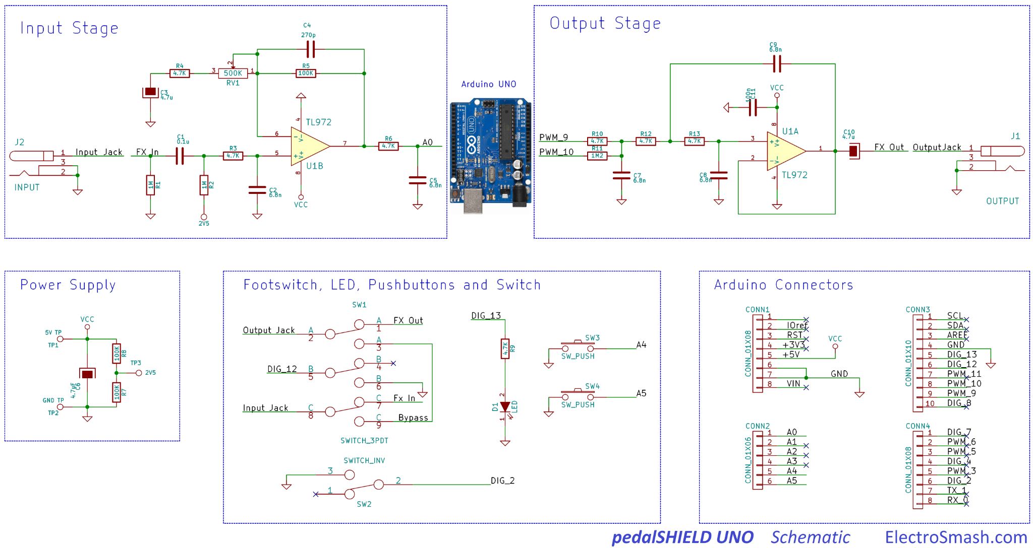

Рисунок 26. DataSheet схемы соединения компонентов

Стоит отметить, что в качестве платы с микроконтроллером была выбрана плата Wavgat Uno R3, которая является аналогом для микроконтроллера Arduino Uno. Она является почти полным заменителем, но имеет ряд дополнительных действий, о которых будет сказано позже.

Далее необходимо собрать необходимые элементы к плате микроконтроллера. для этого потребуется перечень кнопок, резисторов, конденсаторов, переключателей, проводов и т.д. из списка в приложении 7.

После подсоединения всех элементов согласно схеме, нужно подключить компонентную базу к плате.

Когда плата собрана, можно воспользоваться программным обеспечением Arduino IDE, которая позволит запрограммировать микроконтроллер на нужный сценарий работы с входным и выходным сигналами. В рамках разработки столкнулся с проблемой, что плата Wavgat Uno R3 не является идентичным аналогом оригинальной платы Arduino Uno. По этой причине пришлось дополнительно устанавливать драйвера для управления платой. После установки дополнительных файлов конфигурации и добавления их в программное обеспечение можно работать с имеющейся платой, как с оригинальной.

Успешно подключив плату к устройству, проверяем программный код эффекта перегруза на корректность выполнения с помощью функции “Verify All”, которая позволит обнаружить ошибки в коде (если они имеются). При отсутствии ошибок можно заливать верифицированный код в процессор собранного физического устройства и проверять его работу.

По итогу сборки прототипа можно сказать, что данное решение является рабочим и имеет расширенный функционал. В итоге прототип работает в режиме перегруза (distortion) и не уступает полностью транзисторным аналогам гитарных эффектов. Отличительной возможностью данного решения является возможность интегрирования в плату различных сценариев работы. В частности вместо эффекта перегруза в микропроцессов можно внедрить эффекты:

* Эхо
* тремоло
* зацикливания сыгранной мелодии (looper)
* метроном
* мягкого перегруза
* виртуальных барабанов

На основе указанных комплектующих из приложения 10 и платы Wavgat Uno R3 и операционного усилителя TL972 был собран физический прототип:

## 

Рисунок 27. Физическая реализация прототипа на основе микроконтроллера Wavgat Uno R3 и операционного усилителя TL972.

## 3. Изучение нейронной сети WaveNet

Исследовав статьи [36], [38], [41], [43], [46] можно сказать, что алгоритмизация и виртуализация физических систем с помощью машинного обучения и нейронных сетей также имеет право на существование. С помощью методов ухищрений, описанных в статьях [33], [43], [44], [45] можно добиться сравнительно лучших показателей обучаемости модели и ее качества. Переходя к тематике работы, в статьях [18], [19] исследователи продемонстрировали обучение нейронной сети на основе предобученной модели WaveNet. Предобученная модель представляет рекуррентную нейронную сеть, генерирующая сырые аудио сигналы.

Изучая данную нейронную сеть, можно сказать, что это генеративная модель, работающая непосредственно с необработанным аудиосигналом.

Совместная вероятность формы сигнала x = {x1,...,xT} раскладывается на множители как произведение условных вероятностей следующим образом:

$p(x)=\prod_{t=1}^{T}{}p(x|x_{1},...,x_{t-1})$

Таким образом, каждый звуковой сэмпл $x_{t}$ обусловлен сэмплами на всех предыдущих временных этапах.

WaveNet основан на использовании причинно-следственных связей как основного компонента. Используя причинно-следственные свертки, мы убеждаемся, что модель не может нарушать порядок, в котором мы моделируем данные: предсказание $p(x_{t+1} |x_{1},...,x_{t})$, вычисленное моделью в момент времени, не может зависеть от будущих временных шагов $x_{t+1}, x_{t+2},...,x_{T}$, как показано на рисунке 28.

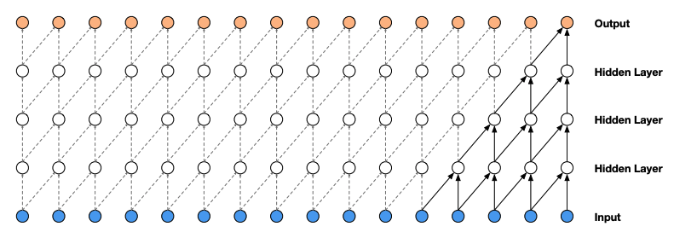

Рисунок 28. Схема работы рекуррентной нейронной сети

Для трехмерных данных, таких как звуковые данные, этого проще добиться, сместив выход стандартной свертки на несколько временных этапов назад

В сети нет объединяющих слоев, и выходные данные модели имеют ту же временную размерность, что и входные. Модель выводит категориальное распределение по следующему значению xt со слоем softmax, и оно оптимизировано для максимизации логарифмической вероятности данных с учетом параметров.

Расширенная свертка, также известная как свертка с привязкой или свертка с отверстиями, отличается от обычной свертки тем, что фильтр применяется к области, превышающей его длину, с определенным шагом, что позволяет избежать добавления нулей к фильтру[20]. Это позволяет сети работать на более широком диапазоне масштабов и сделать ее более эффективной. Расширенная свертка может быть рассмотрена как слияние или поэтапная свертка, но с выходным сигналом того же размера, что и входной. Расширенная свертка с расширением 1 является частным случаем стандартной свертки. На рисунке 29 показаны расширенные причинные свертки для расширений 1, 2, 4 и 8. Расширенные свертки ранее применялись в различных областях, таких как обработка сигналов и сегментация изображений.

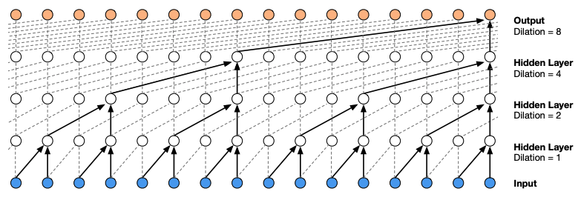

Рисунок 29. Визуализация расширенной свертки

В контексте рекуррентной нейронной стоит особое внимание уделить функции активации. Поскольку нам важно затухание рекуррентных слоев, то стандартные функции активацию вряд ли дадут нам выдающиеся результаты. В статье [21] рассказывается, что LSTM обеспечивают долговременную память с помощью отдельной ячейки, управляемой входными ограничениями и ограничениями “забывания”. Это позволяет информации беспрепятственно проходить через потенциально много временных этапов. Без этих ограничений информация могла бы легко исчезнуть в результате преобразований на каждом временном этапе.

В отличие от них, сверточные сети не страдают от такого же вида исчезающего градиента, и мы экспериментально обнаружили, что они не нуждаются в воротах забывания.

В этом же году компания Google представила[22] свою функцию активации Swish:

$f(x) = x · σ(x)$

, где $σ(x) =\frac{1}{ (1 + e^{−x})}$ является сигмоидной функцией

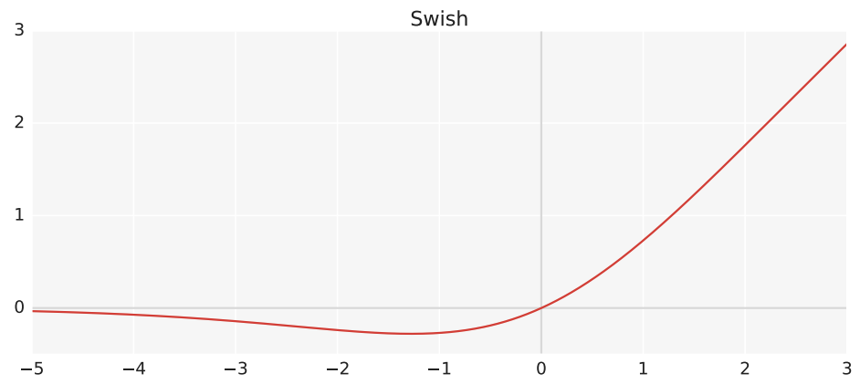

Рисунок 30. Графическое представление функции активации Swish.

Swish обладает свойствами односторонней ограниченности при нуле, гладкости и немонотонности, которые могут играть роль в наблюдаемой эффективности Swish и аналогичных функций активации. В экспериментах компании Google использовались модели и гиперпараметры, которые были разработаны для функции активации ReLU, и просто заменили функцию активации ReLU функцией Swish. Данная процедура привела к тому, что Swish постоянно превосходила ReLU и другие функции активации.

В процессе изучения возникла идея обучить свои потребности и посмотреть возможности использования данной нейронной сети.

Поскольку изначальная модель была нацелена в первую очередь на виртуализацию гитарных усилителей, в частности Blackstar HT-5 Metal и the Mesa Boogie 5:50 Plus, продемонстрированная нейронная сеть была дополнена дополнительными слоями для возможности распознавания таких эффектов, как Distortion, Flanger, Overdrive, Fuzz и т.п. Так как каждый эффект может отличаться по структуре, то были придуманы надстройки над изначальной моделью. Это позволяет более качественно обрабатывать заданный эффект. После моделирования системы необходимо проверить результаты и сверить ожидания работы модели с реальными метриками качества.

Процесс обучения будет происходить в Google Collaboratory с использованием GPU с использованием видеокарты Tesla T4:

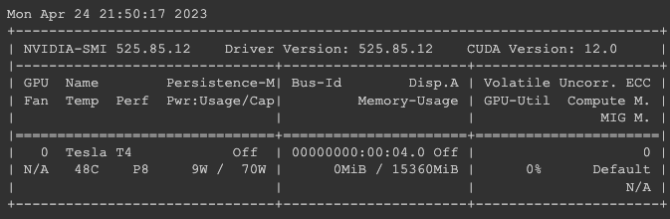

Рисунок 30. Графическая спецификация Google Collaboratory

## 

## 4. Генерация пользовательской гитарной педали

Для начала процесса обучения необходимо подгрузить все необходимые библиотеки, используемые в проекте. Этого получится достичь с помощью использования команд импорта нужного репозитория:

!git clone https://github.com/dichka/PedalNetRT.git

%cd PedalNetRT

!git checkout smartpedal-capture

!pip install -r requirements-colab.txt

Таким образом при использовании программного обеспечения Google colab соберется все виртуальное окружение и появятся все необходимые для обучения файлы.

В качестве исходных данных был записан пятиминутный отрывок исполнения на гитаре, в котором обыгрываются различные мелодические образы как в качестве игры на всех струнах, так и элементы сольной игры на музыкальном инструменте с использованием последовательного извлечения каждой ноты на необходимых струнах.

Стоит отметить, что звук удобнее всего записывать в формате .WAV без сохранения метаданных, так как эта информация не потребуется.

В итоге получился звукоряд, который наполнен различными вариантами исполнения, нотами и звуковыми интервалами.

В качестве целевого звукоряда, по которому нам нужно предсказать пресет, его настройки, а также дополнительные эффекты, которые могут быть внедрены после гитары и до усилителя. В итоге у нас возникает задача регрессии для нейронной для нейронной сети.

После загрузки описанных аудио файлов и выбора нужной архитектуры нейронной сети, необходимо запустить обучение модели на полученных данных, этого можно достичь при помощи команд:

model="models/pedal_overdrive/pedal_overdrive_ts9.ckpt"

!python train.py ../ini.wav ../out.wav --resume --max_epochs=1300 --model=$model

Таким образом при помощи библиотеки argparse мы передаем сконфигурированному файлу нужные параметры, а именно:

* файл с чистым сигналом ini.wav
* файл с преобразованным сигналом out.wav
* параметр действий после окончания обучения нейронной сети. в нашем случае значение “resume” отвечает за остановку процесса и сохранения результатов. Можно воспользоваться значением перезаписи, но в таком случае при недостаточном результате обучения придется перезапускать обучение нейронной сети заново.
* количество эпох обучения модели. в данном случае чаще всего достаточно 1300
* название модели. первоначально в репозитории хранятся предобученная модель с весами, которые эмпирически были подобраны до этого и сделано первичное обучение. После выбора данной модели будет продолжено обучение, которое подстроит веса под заданные аудио фрагменты данных.

Если выбирать исходное значение эпох, то обучение в среде выполнения Google Collaboratory занимает считанные минуты на GPU.

В процессе выполнения можно отслеживать процесс обучения, который позволяет выставить при необходимости пользовательские настройки обучения нейронной сети.

После завершения процесса обучения можно были получены результаты обучения в виде весов итоговой нейронной сети, а также аналитические данные сравнения тестового и прогнозного фрагментов данных, которые представлены на рисунке ниже:

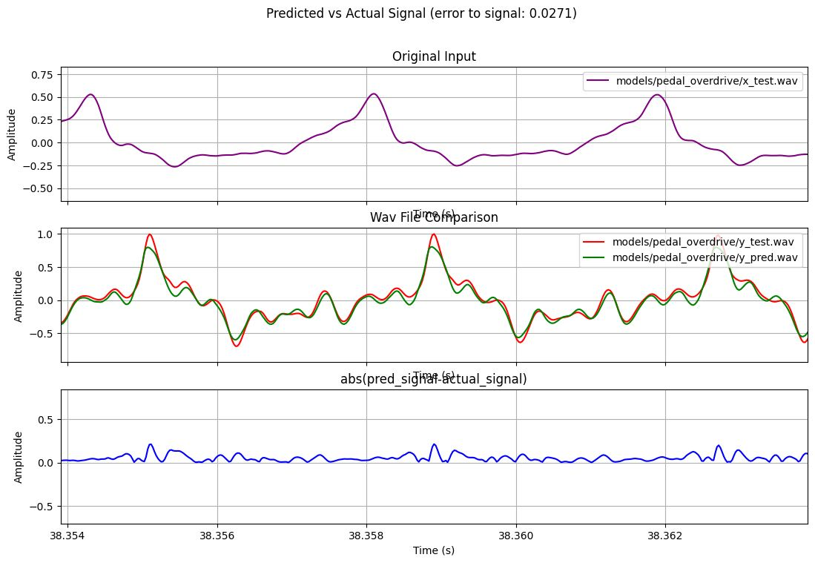

Рисунок 31. Результаты обучения модели

Исходя из результатов обучения, следует, что модель показала довольно репрезентативную предсказательную способность, так как отклонение смоделированных сигналов от реальных находится в пределах 3%, что можно сказать, учитывая ограниченность данных в 5 минут. Можно заметить, что модели не хватает определительной возможности четко моделировать данные на высоких частотах.

После получения результатов запрограммирована возможность сохранения модели в формате JSON-файла с характеристиками модели:

!python export.py --model=$model

%cp $(dirname $model)"/"$(basename $model ".ckpt")".json" ../

%mv ../$(basename $model ".ckpt")".json" ../newSmartPedalModel.json

В состав JSON файла входит:

* activation - функция активации. В нашем случае выбрана функция затухания Swish.
* output_channels - количество выходных каналов. По умолчанию в нашем случае всегда ставится 1
* input_channels - количество входных каналов. По умолчанию в данном случае всегда ставится 1
* residual_channels - параметр затухания градиента в нейронных сетях глубокого обучения. Это связано с тем, что при обучении глубоких сетей градиент ошибки, передаваемый через множество слоев, может становиться очень маленьким или совсем исчезать, что затрудняет обучение модели. В данном случае параметр имеет значение 3
* filter_width - ширина фильтра и она отвечает за количество признаков, которые анализируются в каждый момент времени. Размерность (ширина) фильтра должна быть выбрана с учетом типа задачи и размерности входных данных, так, чтобы охватываться максимальным количеством значимых признаков в данных
* dilations - параметры расширенной свертки (dilated convolution), слои, где применяется расширенная свертка.
* variables - параметры слоев
  + layer_idx - идентификационный номер слоя
  + data - веса слоя
  + name - имя слоя

## 

## 5. Создание VST плагина на основе нейронной сети

После создания нейронной сети на базе WaveNet и обучения модели с использованием исходников мы можем получить готовые веса нейронные веса. Они могут использоваться в самой модели для записи обработки исходной записи с использованием полученного эффекта, но это является трудоемким и неудобным способом использования гитарного эффекта.

Чаще всего эксперты в сфере музыки используют DAW (*digital audio workstation)* - специализированная цифровая система, предназначенная для записи, хранения, редактирования и воспроизведения цифрового звука. Данное программное обеспечение обеспечивает глубокую настройку цифровой дорожки, а также предоставляет возможность делать преобразование над записанным аудио фрагментом.

В рамках работы использовалось программное обеспечение Reaper для обработки сигнала. Так как DAW изначально не предназначено на обработку звука с помощью пользовательской нейронной сети, то необходимо предустановить пользовательский VST плагин для внедрения такой возможности. С этой целью необходимо предварительно установить на персональный компьютер с SDK. SDK (software development kit) - это набор инструментов для разработки программного обеспечения в одном устанавливаемом пакете. Они облегчают создание приложений, имея компилятор, отладчик и иногда программную среду.

Этот плагин использует модель WaveNet для воссоздания звучания реального оборудования. Кнопки Drive и Level регулируют усиление сигнала до и после обработки модели WaveNet. Данный плагин может запускать модели, обусловленные одним параметром, например, регулятором усиления. При загрузке обусловленных моделей светодиодный индикатор будет менять цвет с красного на синий, а ручка Drive будет управлять обусловленным параметром.

Модель WaveNet эффективна для эмуляции эффектов типа искажения или ламповых усилителей, но не может воспроизводить эффекты, основанные на времени, такие как реверберация или задержка. Звучание усилителя можно передать либо записью с микрофона, либо прямым выходом из блока нагрузки. При использовании моделей "Direct Out" необходимо использовать плагин Impulse Response для точного моделирования динамика/кабинета усилителя.

Для установки данного плагина потребуется программное обеспечение Cmake и перечень библиотек, который использовался при создании нейронной сети. Использовав код ниже, будет скопирована конфигурация общего VST плагина:

$ git clone https://github.com/dichka/SmartGuitarPedal.git # клонирование репозитория из репозитория контроля версий GitHub

$ cd SmartGuitarPedal # bash-команда для перехода из корневой папки python-окружения в загруженную папку

$ git submodule update --init --recursive # рекурсивное обновление модулей

# build with CMake

$ cmake -Bbuild #инициализация Cmake

$ cmake --build build --config Release # запуск конфигурации для запуска компиляции VST плагина

Выполнив данные действия, в нужной DAW программе нужно найти сгенерированный VST плагин, в который можно загрузить полученные раннее веса обученной нейронной сети:

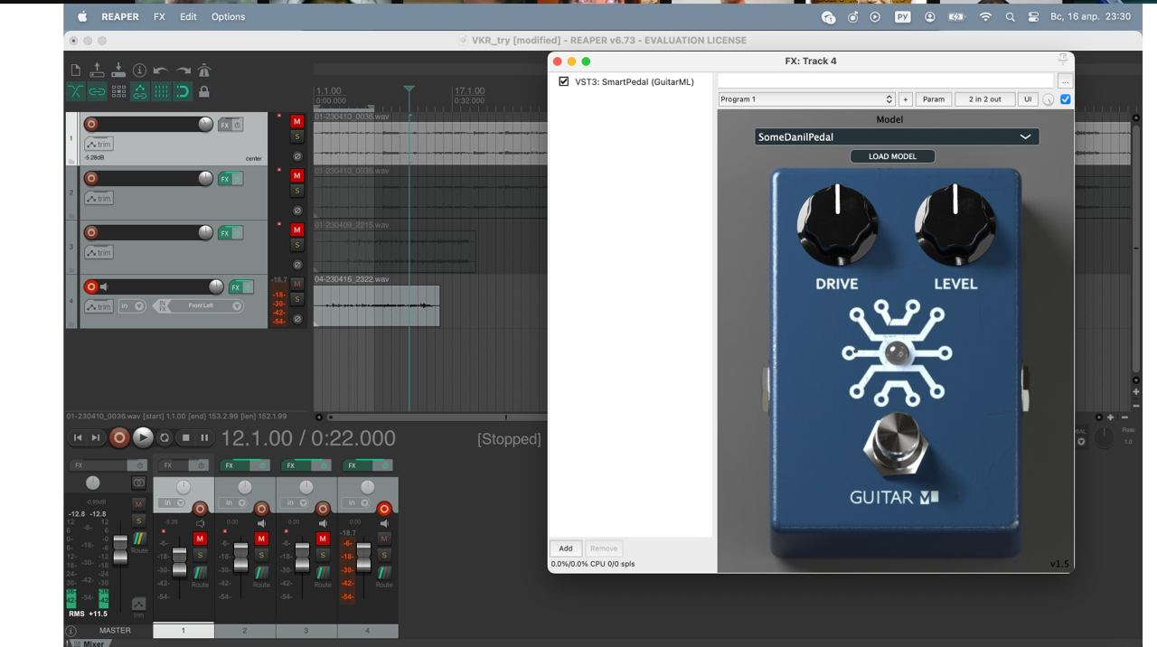Рисунок 32. Визуализация готовой плагина в DAW программе Reaper

С целью демонстрации было записано видео сравнения оригинального звука, звука с использованием VST плагина на основе обученной неройнной сети, а также педали, которую необходимо было сэмулировать:



Рисунок 33. QR-код демонстрации практической реализации в Облаке Mail.



Рисунок 34. QR-код демонстрации практической реализации в YouTube.

## 

## 

## 6. Перспективы разработки

Поскольку проделанные ранее действия являются достаточно трудозатратными для рядового пользователя, а также преследуется возможность использования проведенных практических действий людьми из сфер, не связанных с исследовательской деятельностью в сфере информационных технологий, то возникла идея объединить проведенные действия в едином устройстве.

С этой целью была создана UML диаграмма для демонстрации работы устройства:

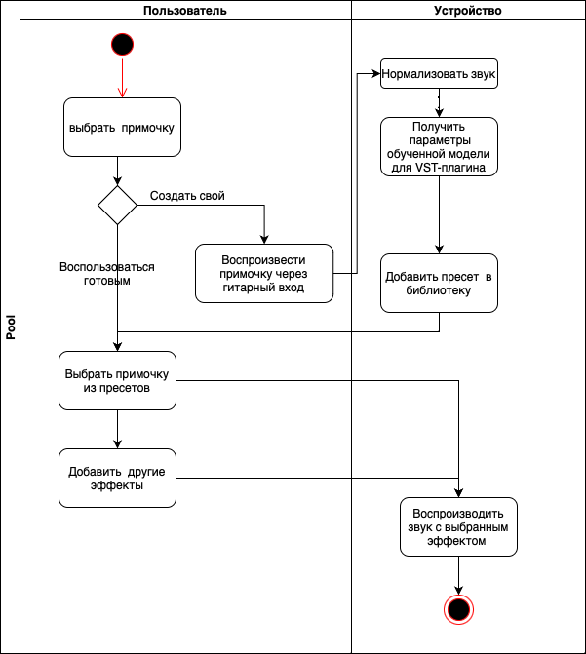

Рисунок 35. UML диаграмма прототипа

Устройство будет в облике стандартной гитарной педали с стандартным количеством переключателей.

Под сценарием использования подразумевается:

1. Включение пользователем гитары
2. Выбор нужного гитарного эффекта (примочки)
   1. При наличии нужного пресета в сохраненной библиотеке, пользователь выбирает необходимый и переходит в следующее меню.
   2. При отсутствии нужного пресета пользователь записывает, вставленную на входе в прибор, примочку. Записанные две дорожки обрабатываются с помощью нейронной сети и веса обученной нейронной сети подставляются интегрированный VST плагин, после чего эмулированный эффект появляется в библиотеке готовых эффектов педали, которую можно выбрать и перейти в следующее меню.
3. В следующем меню отображается почти стартовое меню, в котором можно выбрать другие эффекты, которые будут играть вместе с указанной ранее конфигурацией

В качестве физической основы устройства будет выступать плата Rasberry PI (либо же аналог Orange Pi), в которой будет зашит Docker контейнер с нужным функционалом. Поскольку нейронная сеть требует существенные ресурсоемкие затраты, то следует вывести создание эмуляции нового гитарного эффекта (примочки) в серверную часть, где будут производиться ресурсоемкие процессы. С целью передачи сигнала между сделанным устройством и серверной частью будет внедрена возможность сопряжения педали со смартфоном с помощью технологии Bluetooth. Связь с смартфона с сервером будет происходить через сеть Интернет.

После процесса обучения серверная часть будет отдавать готовый JSON-файл весов обученной нейронной сети, который можно будет подставить в эмулированный плагин. В таком случае мобильный телефон будет выступать передатчиком небольших пакетов информации между педалью и сервером и удешевит компонентную базу гитарной педали.

После получения предобученного пресета эффектов гитары в рамках работы был получен так называемый цифровой слепок определенной гитарной цепочки. Это может использоваться не только эмуляции музыкальных эффектов для самого исполнителя, но и может применяться для эффектов виртуального аккомпанирующего инструмента.

В рамках работы над графовой базой данных были получены связи устойчивых нот. Они могут быть использованы для обучения нейронной сети, которая на выходе будет подавать последовательность дополняющих нот, которые будут обогащать реальную игру музыканта. С этой целью будут внедрены дополнительная алгоритмы, считывающие ритм и тональность звучащей композиции с целью передать нейронной сети нужные параметры для генерации соответствующего звучания.

Продемонстрированные алгоритмы можно внедрить не только в рамках продукта, но и в качестве EdTech музыкального проекта с мобильным приложением и/или сайтом, в который будет объединять:

* Предварительно заготовленные предобученные пресеты настройки эффекта известных исполнителей, которую можно синхронизировать с устройством
* Синхронизированные пользовательские пресеты, которые можно выложить в открытый доступ
* Курс обучения теории музыки и игры на гитаре
* Тренировочные упражнения для совершенствования навыков игры гитаре
* Готовые табулатуры песен с текстами, а также функционал определения MIDI нот искомой песни на основе математических алгоритмов определения нот песен.

Также предусматривается возможность внедрения чатов коммуникации авторизованных членов покупателей с целью помощи в затруднительных вопросах/ распространения обученных пресетов игры/ обмена опытом и др.

Предполагается, что устройство и EdTech проект является обособленными продуктами, но при этом дополняющими продуктами. Подразумеваются такие сценарии использования:

* возможность единоразово купить устройство и использовать все его возможности
* возможность использовать приложения в качестве источника табулатур, упражнений и теории по ежемесячной подписке.
* Объединение функционалов устройства и приложения. В таком случае пользователь получает полный функционал сайта, а также пополняемый перечень пресетов

При создании использовании устройства и приложения возникает синергия. С точки зрения изготовителя это дополнительные потоки поступления средств. С точки зрения покупателя это актуальная библиотека пресетов и вспомогательный контент внутри одного приложения.

В качестве демонстрационной версии был создан ориентировочный вариант сайта на языке HTML:

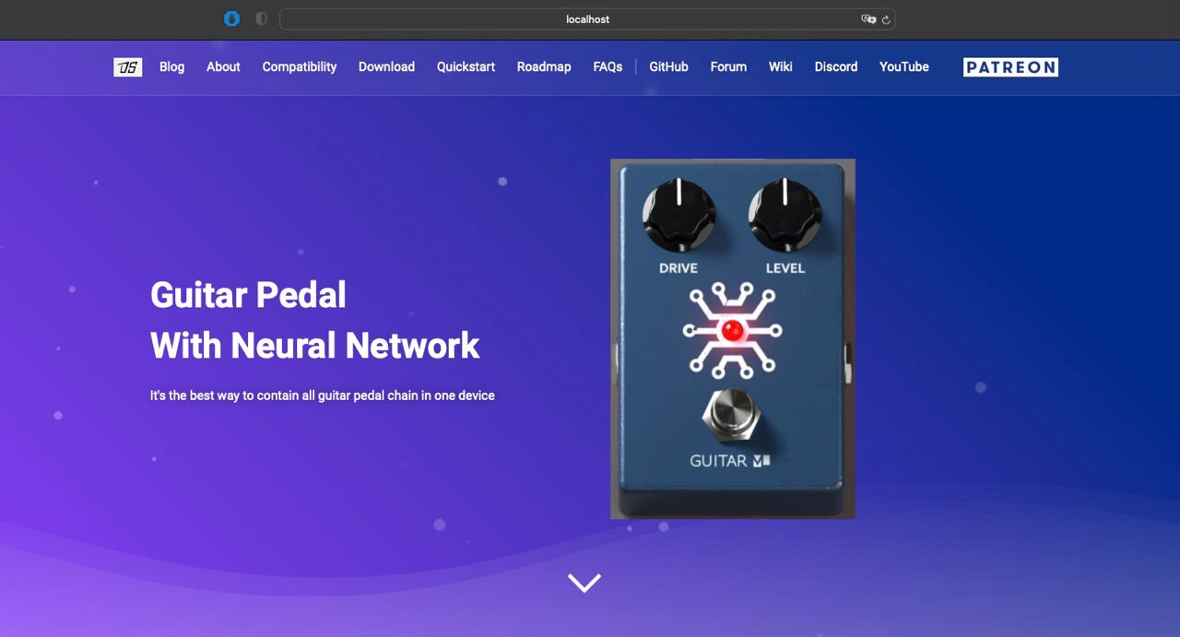

Рисунок 36. Прототипная визуализация сайта.

Данный сайт позволит общаться пользователям под авторизированными аккаунтами, а также воспользоваться дополненным функционалом прототипного устройства. Также он может являться связующим звеном при передаче передаче сигнала от прототипного устройства к серверной части, где будет происходить обучение модели и получение конфигурационного файла для виртуальной педали.

# ЗАКЛЮЧЕНИЕ

Данная работа посвящена разработке программного решения эмуляции музыкальных эффектов с математических методов или нейронных сетей, которое позволит реализовать прикладное устройство для музыкальных инструментов. В рамках работы были рассмотрены технические аспекты теории музыки и наиболее известные музыкальные эффекты, связанные с данной сферой. На основе нейронной сети была эмулирована гитарная педаль, которую есть возможность внедрить в Virtual Studio Technology (VST) плагин в DAW программное обеспечение. После этого продемонстрированы возможности реализации графовой структуры данных и представлены схемы целостного прототипа, способного объединить проделанные вещи на стыке музыки и науки в одном устройстве, которое в перспективе могут быть применены в других сферах работы со звуком.

В отличии от классических подходов аналогового и цифрового звука используется уникальная модель данных, описывающая звуковую волну. Основным конкурентным преимуществом является применение искусственного интеллекта в сфере музыки. Большинство предлагаемых на рынке музыкальных эффектов работают на основе физических преобразований звукового сигнала. Данный продукт стремится дополнить данное звучание на основе примененных предобученных сэмплов игры на гитаре.

Как правило, музыканты применяют от 5 до 10 музыкальных процессоров в сочетании друг с другом, а разрабатываемый продукт может самостоятельно выполнять большинство функций в рамках одного устройства. Объединение устройства в одно не только станет улучшением в портативности устройства, но и позволит создать цифровые слепки известных гитарных исполнителей без дополнительных затрат на покупку новых эффектов и потраченных часов на нахождение требуемого звучания от инструмента. В таком случае конфиг представляет не только готовый пресет для эмуляции игры, но и некое наследие, которое будет жить даже после окончания карьеры известного музыканта. При этом переключение между готовыми настройками требует только смену на нужный пресет вместо полной сборки новой цепочки инструментов с нуля.

Такая комбинация теории музыки, искусственный интеллекта и радиотехники представляет ценность в виде высокотехнологичного продукта, который будет полезен как в целях дальнейшей обработки музыкальных композиций, так и реализации алгоритмов нейронных сетей в реальном продукте. С точки зрения государства, это может быть полезно для развития музыкальной индустрии и развития творческих навыков населения с минимальными затратами на субсидирование или другой поддержки реализации продукта такого типа. Минимальные затраты обосновываются тем, что содействие инновациям влечет спрос высококвалифицированных кадров, а возможен как минимум краткосрочный эффект увеличения ВВП[24], а также поступления в государственный бюджет налогов от нового предприятия.

С точки зрения потребителя данный потенциальный продукт также будет важен, поскольку планируется указание итоговой стоимости продукта ниже стоимости зарубежных аналогов, так как в продукте будет минимальная стоимость зарубежных материалов, а значит меньшая составляющая таможенных пошлин.

В перспективе планируется выступать в фондах для продуктивизации данного решения. На данный момент уже получено письмо поддержки (Приложение 11) и есть участие в Фонде содействия инновациям:

* в отборе на конкурс “Студенческий стартап (очередь II)” со идентификационным номером “СтС-223503” от 14.07.2022
* в заявке на конкурс «Код Искусственный интеллект (очередь V)» в рамках национальной программы «цифровая экономика» КодИИ-302078 от 20.02.2023

По итогу отбора в первый конкурс приемной комиссией было высказаны положительные отзывы по задумке и новизне проекта. Основным фактором сдерживания содействия фонда являлась ограниченность в ресурсах человеческого капитала. В дальнейшем, при осуществлении поддержки фондов, затруднение при реализации перспектив может быть разрешено.

Данная работа выполнена мною самостоятельно

«___» ____________202__г. _____________

# 

# **СПИСОК ИСПОЛЬЗОВАННЫХ ИСТОЧНИКОВ**

1. Arduino URL: http://arduino.ru/ (дата обращения: 10.11.2022).
2. Указ Президента Российской Федерации "О развитии искусственного интеллекта в Российской Федерации" от 10 октября 2019 № 490 // Российская газета. 2019 г.
3. Преобразование Фурье в действии: точное определение частоты сигнала и выделение нот URL: https://habr.com/ru/post/247385/ (дата обращения: 14.11.2022).
4. Цифровой звук: DSD vs PCM // Хабр URL: https://habr.com/ru/articles/275613/ (дата обращения: 03.12.2022).
5. Национальный стандарт Российской Федерации "Системы искусственного интеллекта. Классификация систем искусственного интеллекта" от 1 марта 2021 Интернет-ресурсы. 2021 г.
6. Жанровая меломания нейросетей // Хабр URL: https://habr.com/ru/companies/sberbank/articles/583592/ (дата обращения: 21.11.2022).
7. CLIP (Contrastive Language-Image Pre-Training) // GitHub URL: https://github.com/openai/CLIP (дата обращения: 22.11.2022).
8. Lähdevaara J. The Science of Electric Guitars and Guitar Electronics. 1-е изд. 2014.
9. Musenet // GitHub URL: https://openai.com/research/musenet (дата обращения: 22.11.2022).
10. Modular Synthesizer // Semantic Scholar URL: https://www.semanticscholar.org/paper/Modular-Synthesizer-Muth-Miller/5daf6900795be6ff238013d38d1b7a74d4a92174 (дата обращения: 24.01.2023).
11. Преобразование MIDI нот в частоту URL: https://eivko.ru/midi-tuning-standard (дата обращения: 14.10.2022).
12. Real Time Emulation Of Parametric Guitar Tube Amplifier With Long Short Term Memory Neural Network // Arxiv URL: https://arxiv.org/ftp/arxiv/papers/1804/1804.07145.pdf (дата обращения: 30.11.2022).
13. A Comparison Of Virtual Analog Modelling Techniques For Desktop And Embedded Implementations // Arxiv URL: https://arxiv.org/pdf/2009.02833.pdf (дата обращения: 30.11.2022).
14. Neural Networks for Real-Time Audio: Stateful LSTM // Medium URL: https://towardsdatascience.com/neural-networks-for-real-time-audio-stateful-lstm-b534babeae5d (дата обращения: 25.11.2022).
15. Программирование&Музыка: Delay, Distortion и модуляция параметров. Часть 4 // Хабр URL: https://habr.com/ru/post/313338 (дата обращения: 21.11.2022).
16. Не пустой звук. Как собрать собственный цифро аналоговый преобразователь // Xakep URL: https://xakep.ru/2020/08/19/digital-sound-howto-dac/ (дата обращения: 25.11.2022).
17. Dmitriy Tymoczko A Geometry of Music. A Geometry of Music. New York: New York, 2011.
18. Real-Time Guitar Amplifier Emulation with Deep Learning // MDPI URL: https://www.mdpi.com/2076-3417/10/3/766/htm (дата обращения: 02.12.2022).
19. Real-Time Guitar Amplifier Emulation with Deep Learning // Arxiv URL: https://arxiv.org/pdf/1609.03499.pdf (дата обращения: 02.12.2022).
20. Multi-Scale Context Aggregation By Dilated Convolutions // Arxiv URL: https://arxiv.org/pdf/1511.07122.pdf (дата обращения: 21.03.2023).
21. Language Modeling with Gated Convolutional Networks // Arxiv URL: https://arxiv.org/pdf/1612.08083.pdf (дата обращения: 24.03.2023).
22. Swish: A Self-Gated Activation Function // Arxiv URL: https://arxiv.org/pdf/1710.05941v1.pdf (дата обращения: 25.03.2023).
23. Таблица соотношения нот и частот // nch-nch.ru URL: https://nch-nch.ru/frequency/ (дата обращения: 25.04.2023).
24. Сальков Д. Д. Применение модели векторной авторегрессии для оценки связи между показателем высокотехнологичного экспорта и ВВП РФ // Научные записки молодых исследователей. 2021;9(5):16-29.
25. Music Transformer: Generating Music With Long-Term Structure // Arxiv URL: https://arxiv.org/pdf/1809.04281.pdf (дата обращения: 14.04.2023).
26. JukeBox // OpenAI URL: https://openai.com/research/jukebox (дата обращения: 14.04.2023).
27. Arduino или Raspberry Pi: как выбрать контроллер для проекта // Amperka URL: https://amperka.ru/page/development-board-guide (дата обращения: 14.04.2023).
28. David Te-Mao Yeh Digital Implementation Of Musical Distortion Circuits By Analysis And Simulation: дис. ... Doctor Philosophy 2009.
29. Complex Nonlinearities For Audio Signal Processing // Stanford URL: https://ccrma.stanford.edu/~jatin/papers/Complex_NLs.pdf (дата обращения: 18.04.2023).
30. Оцифровка и анализ акустических сигналов на платформе Android // CyberLeninka URL: https://cyberleninka.ru/article/n/otsifrovka-i-analiz-akusticheskih-signalov-na-platforme-android (дата обращения: 18.04.2023).
31. Якимук А.Ю. Алгоритмы Анализа Частоты Основного Тона Вокального Исполнения: дис. ... кандидата техн. наук: 05.13.17. Томск, 2019.
32. Якимук А.Ю. Программное обеспечение для автоматического распознавания мелодии / А.Ю. Якимук, А.А. Конев // Технологии Microsoft в теории и практике программирования: сборник трудов XII Всероссийской научнопрактической конференции студентов, аспирантов и молодых ученых – Томск: Изд-во Томского политехнического университета, 2015. – C. 247-248
33. A Simple Way to Initialize Recurrent Networks of Rectified Linear Units // Arxiv URL: https://arxiv.org/abs/1504.00941 (дата обращения: 20.04.2023).
34. Конев А.А. Автоматическое распознавание музыкальных нот / А.А. Конев, А.А. Онищенко, Е.Ю. Костюченко, А.Ю. Якимук // Научный вестник Новосибирского государственного технического университета. – 2015. – № 3 (60). – С. 32-47.
35. Attention to Scale: Scale-aware Semantic Image Segmentation // Arxiv URL: https://arxiv.org/abs/1511.03339 (дата обращения: 20.04.2023).
36. On the difficulty of training Recurrent Neural Networks // Arxiv URL: https://arxiv.org/abs/1211.5063 (дата обращения: 20.04.2023).
37. Exact solutions to the nonlinear dynamics of learning in deep linear neural networks // Arxiv URL: https://arxiv.org/abs/1312.6120 (дата обращения: 21.04.2023).
38. Going Deeper with Convolutions // Arxiv URL: https://arxiv.org/abs/1409.4842 (дата обращения: 21.04.2023).
39. Recurrent Convolutional Neural Networks for Scene Parsing // Arxiv URL: https://arxiv.org/abs/1306.2795 (дата обращения: 21.04.2023).
40. SegNet: A Deep Convolutional Encoder-Decoder Architecture for Robust Semantic Pixel-Wise Labelling // Arxiv URL: https://arxiv.org/pdf/1505.07293.pdf (дата обращения: 23.04.2023).
41. Factorization tricks for LSTM networks // Arxiv URL: https://arxiv.org/abs/1703.10722 (дата обращения: 23.04.2023).
42. Achieving Human Parity in Conversational Speech Recognition // Arxiv URL: https://arxiv.org/pdf/1610.05256.pdf (дата обращения: 24.04.2023).
43. Xception: Deep Learning with Depthwise Separable Convolution // Arxiv URL: https://arxiv.org/pdf/1610.02357.pdf (дата обращения: 26.04.2023).
44. Fast and Accurate Deep Network Learning by Exponential Linear Units (ELUs) // Arxiv URL: https://arxiv.org/pdf/1511.07289.pdf (дата обращения: 26.04.2023).
45. Striving for Simplicity: The All Convolutional Net // Arxiv URL: https://arxiv.org/pdf/1412.6806.pdf (дата обращения: 26.04.2023).
46. Fractional Max-Pooling // Arxiv URL: https://arxiv.org/pdf/1412.6071.pdf (дата обращения: 01.05.2023).
47. Проект ЦАП Павла Погодина URL: https://puredsd.ru/ (дата обращения: 01.05.2023).
48. FFT Guitar Tuner // Code Project URL: https://www.codeproject.com/Articles/32172/FFT-Guitar-Tuner (дата обращения: 01.05.2023).
49. Guitar Pitch Shifter URL: https://www.guitarpitchshifter.com/algorithm.html (дата обращения: 01.05.2023).
50. Detection and Analysis of Power System Harmonics Based on FPGA // eudl.eu URL: https://eudl.eu/pdf/10.1007/978-3-642-29157-9_43 (дата обращения: 01.05.2023).
51. Цифровая передискретизация сигналов на основе полиномиальной интерполяции. Фильтр Фарроу // dsplib.org URL: https://ru.dsplib.org/content/resampling_lagrange/resampling_lagrange.html (дата обращения: 01.05.2023).
52. Каханер Д., Моулер К., Нэш С. Численные методы и математическое обеспечение.Москва, Мир, 1998.
53. Farrow C.W. A Continuously Variable Digital Delay Element. Circuits and Systems, IEEE International Symposium. 1988, p. 2641–2645. vol. 3
54. Gardner F. Interpolation in Digital Modems-Part I: Fundamentals: IEEE Transactions on Communications, Vol. 41, No. 3, March 1993, P. 501-507.
55. Erup L., Gardner F. Interpolation in Digital Modems-Part II: Implementation and Performance: IEEE Transactions on Communications, Vol. 41, No. 6, June 1993, p.998-1008.
56. Макконелл Дж. Основы современных алгоритмов. Москва, Техносфера, 2004, 368с. ISBN 5-94836-005-9.
57. Блейхут Р. Быстрые алгоритмы цифровой обработки сигналов. Москва, Мир, 1989, 448 c.
58. Franck A. Efficient Algorithms for Arbitrary Sample Rate Conversion with Application to Wave Field Synthesis. PhD thesis. Universitätsverlag Ilmenau, Ilmenau, 2012.
59. Agmon, Eytan A Mathematical Model of the Diatonic System // Journal of Music Theory. 1989. №33.
60. Agmon, Eytan Linear Transformations Between Cyclically Generated Chords // Musikometrika. 1991. №46.
61. Agmon, Eytan Functional Harmony Revisited: A Prototype-Theoretic Approach // Music Theory Spectrum. 1996. №17.

# 

# **ПРИЛОЖЕНИЕ**

Приложение 1. Программирование эффекта дисторшн на языке Python.

import pygame

pygame.init()

# создание переменных для звука и длины тона

tone_sound = pygame.mixer.Sound('tone.wav')

length = 1.0 # секунды

while True:

# Играть и повторить звук с паузой length

tone_sound.play(loops=-1)

pygame.time.delay(int(length * 1000))

tone_sound.stop()

# Ожидать ввода от пользователя

print('Увеличьте длину звука нажав \"d\" или уменьшите нажав \"u\"')

user_input = input('> ')

# Обработать ввод пользователя

if user_input == 'd':

length += 0.1

elif user_input == 'u':

length -= 0.1

else:

break

Приложение 2. Визуализация аналогового сигнала с применением педали distortion на языке Python.

import math

import numpy as np

import matplotlib.pyplot as plt

def func(y, treshhold=0.9):

arra = list()

for y_ in y:

if np.sin(y_) >= treshhold:

x = treshhold

arra.append(x)

elif np.sin(y_) <= -treshhold:

x = -treshhold

arra.append(x)

else:

x = np.sin(y_)

arra.append(x)

return np.array(arra)

plt.figure(figsize=(10, 5), dpi=80)

plt.ylim(-1,1)

plt.plot(func(np.linspace(0, 2*math.pi, 101)))

Приложение 3. Визуализация полного графа нот на языке R.

install.packages('statnet')

library(statnet)

net_mat = rbind(c(0, 1, 2, 3, 4, 5, 6, 7, 8, 9, 10, 11),

c(1, 0, 1, 2, 3, 4, 5, 6, 7, 8, 9, 10),

c(2, 1, 0, 1, 2, 3, 4, 5, 6, 7, 8, 9),

c(3, 2, 1, 0, 1, 2, 3, 4, 5, 6, 7, 8),

c(4, 3, 2, 1, 0, 1, 2, 3, 4, 5, 6, 7),

c(5, 4, 3, 2, 1, 0, 1, 2, 3, 4, 5, 6),

c(6, 5, 4, 3, 2, 1, 0, 1, 2, 3, 4, 5),

c(7, 6, 5, 4, 3, 2, 1, 0, 1, 2, 3, 4),

c(8, 7, 6, 5, 4, 3, 2, 1, 0, 1, 2, 3),

c(9, 8, 7, 6, 5, 4, 3, 2, 1, 0, 1, 2),

c(10, 9, 8, 7, 6, 5, 4, 3, 2, 1, 0, 1),

c(11, 10, 9, 8, 7, 6, 5, 4, 3, 2, 1, 0))

rownames(net_mat) = c('C', 'C#', 'D', 'D#', 'E', 'F', 'F#', 'G', 'G#', 'A', 'A#', 'B')

colnames(net_mat) = c('C', 'C#', 'D', 'D#', 'E', 'F', 'F#', 'G', 'G#', 'A', 'A#', 'B')

net = network(net_mat33, matrix.type = "adjacency")

##Впоследствии задана функция, которая будет отбирать ключевые ##ступени для каждой тоники:

cord = function(data = net, tonika = 'A'){

for( i in 1:12 ){

if (net$val[i][[1]]$vertex.names == tonika ) {

num_tonika = i

level_1 = net$val[(i+1-1)%%12][[1]]$vertex.names

level_2 = net$val[(i+3+1)%%12][[1]]$vertex.names

level_3 = net$val[(i+5+1)%%12][[1]]$vertex.names

}

}

return( c(level_1, level_2, level_3))

}

cord(data = net, tonika = 'A')

Приложение 4. Визуализация аккорда на языке R.

gplot(network(net_mat[cord(data = net, tonika = 'D') ,cord(data = net, tonika = 'D')], matrix.type = "adjacency"), usearrows = TRUE, displaylabels = TRUE)

Приложение 5. Список компонентов для создания схемы микроконтроллера:

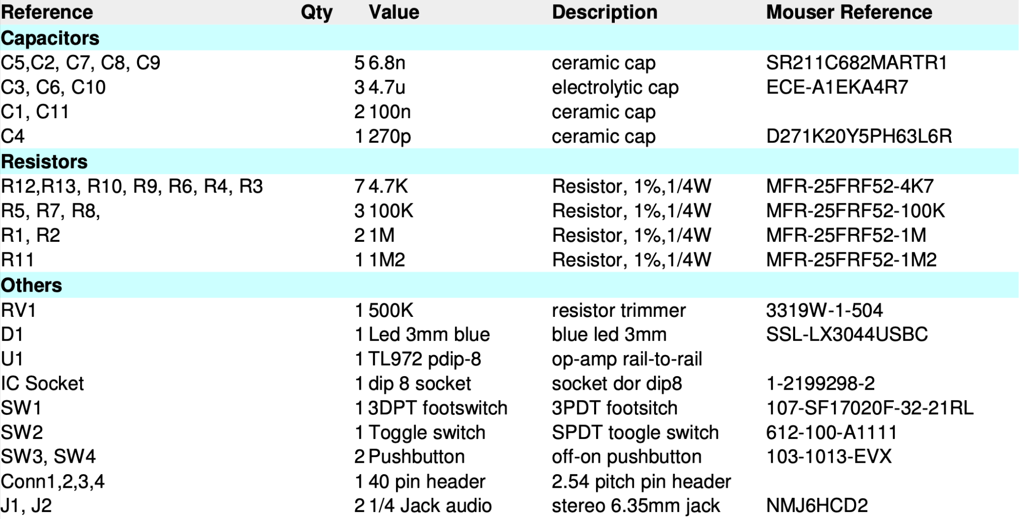

Приложение 7. Сравнение микрокомпьютеров.

| Название | Orange Pi 3 LTS | P Squared 6000 | VisionFive V1 | Axiomtek’s KIWI310 | XPI-S905X | Raspberry Pi 4b |
| --- | --- | --- | --- | --- | --- | --- |
| Цена | 35$ | 219$ | 149$ | >300$ | 35-42$ | 200$ |
| Процессор | Allwinner H6 | Intel (Celeton /Pentium/Atom) | SiFive U74 | Intel Celeron N3350 | Amlogic S905X2/ S905X3 | Broadcom BCM2837R1FBG |
| Операционная система | Android 9 или GNU/Linux | Windows/ Linux | Linux | Windows/ Linux | Android 9 или GNU/Linux | Windows/ Linux |
| Оперативная память | 2 LPDDR3 | 8 ГБ DDR4 | 4 ГБ DDR4 | 4 Гб | 2 ГБ | 4 Гб |
| Постоянная память | 8 Гб eMMC | 64 Гб | 8 Гб | 8 Гб | 8 Гб | 8 Гб |
| Беспроводные сети | WiFi, Bluetooth | - | WiFi, Bluetooth | - | - | WiFi, Bluetooth |
| Входы/Выходы | USB Type-A, RJ45, HDMI, 3.5mm Jack, 26-pin коннектор, IR порт | RJ45, HDMI, DisplayPort, USB Type-A, USB Type-C | RJ45, HDMI, 3.5mm audio, USB Type-A, USB Type-C | RJ45, micro HDMI, USB 3.2, USB 2.0, USB Type-C | USB, RJ45, HDMI, 40-pin коннектор | USB Type-A, RJ45, HDMI, 3.5mm Jack, 40-pin коннектор, |
| Размеры | 85*56 мм | 102*102 мм | 100*72 мм | 85*56 мм | 85*56 мм | 85*56 мм |

Приложение 8. Таблица соответствия частоты колебания волн у нот.

| Нота  /октава | До | До-диез | Ре | Ре-диез | Ми | Фа | Фа-диез | Соль | Соль-диез | Ля |
| --- | --- | --- | --- | --- | --- | --- | --- | --- | --- | --- |
| C | C# | D | D# | E | F | F# | G | G# | A |
| Субконтроктава | - | - | - | - | 20.61 | 21.82 | 23.12 | 24.50 | 25.95 | 27.50 |
| Контроктава | 32.70 | 34.65 | 36.95 | 38.88 | 41.21 | 43.65 | 46.25 | 49.00 | 51.90 | 55.00 |
| Большая октава | 65.41 | 69.30 | 73.91 | 77.78 | 82.41 | 87.31 | 92.50 | 98.00 | 103.80 | 110.0 |
| Малая октава | 130.82 | 138.59 | 147.83 | 155.56 | 164.81 | 174.62 | 185.00 | 196.00 | 207.00 | 220.0 |
| 1ая октава | 261.63 | 277.18 | 293.66 | 311.13 | 329.63 | 349.23 | 369.99 | 392.00 | 415.30 | 440.0 |
| 2ая октава | 523.25 | 554.36 | 587.32 | 622.26 | 659.26 | 698.46 | 739.98 | 784.00 | 830.60 | 880.0 |
| 3ья октава | 1046.50 | 1108.70 | 1174.60 | 1244.50 | 1318.50 | 1396.90 | 1480.00 | 1568.00 | 1661.20 | 1720.0 |
| 4ая октава | 2093.00 | 2217.40 | 2349.20 | 2489.00 | 2637.00 | 2793.80 | 2960.00 | 3136.00 | 3332.40 | 3440.0 |
| 5ая октава | 4186.00 | 4434.80 | 4698.40 | 4978.00 | 5274.00 | - | - | - | - | - |

Приложение 9. Программный код гитарного тюнера на языке Python.

import pyaudio

import numpy as np

import matplotlib.pyplot as plt

from scipy.signal import argrelextrema

FORMAT = pyaudio.paFloat32

CHANNELS = 1

RATE = 44100

BUFFER_SIZE = 2048

p = pyaudio.PyAudio()

stream = p.open(format=FORMAT, channels=CHANNELS, rate=RATE,input=True,

output=True, frames_per_buffer=BUFFER_SIZE)

freqs = np.fft.fftfreq(BUFFER_SIZE, 1.0/RATE)

note_names = ["E", "A", "D", "G", "B", "E"]

note_freqs = [82.4, 110.0, 146.8, 196.0, 246.9, 329.6]

def get_frequency(data):

# прямое преобразование фурье

data_fft = np.fft.fft(data)

# получим величину преобразования

fft_mag = np.abs(data_fft)

# найдем пиковую частоту и ее величину

peak_freq = freqs[argrelextrema(fft_mag, np.greater)[0][0]]

peak_mag = fft_mag[argrelextrema(fft_mag, np.greater)[0][0]]

return (peak_freq, peak_mag)

while True:

# чтение звукового буфера

audio_data = stream.read(BUFFER_SIZE)

# перейдем к массивам

data = np.frombuffer(audio_data, dtype=np.float32)

# получим пиковую величину аудио дорожки

frequency, mag = get_frequency(data)

# находим ближайшую ноту

note_idx = np.argmin(np.abs(note_freqs - frequency))

closest_note_freq = note_freqs[note_idx]

note_name = note_names[note_idx]

# Расчет разницы ближайшей ноты от текущей частоты

diff_cents = 1200 * np.log2(frequency / closest_note_freq)

print("Note: {} Frequency: {} Hz Difference: {:.2f} cents".format(

note_name, frequency, diff_cents))

Приложение 10. Программный код гитарного эффекта delay на языке Python.

import pyaudio

import numpy as np

import time

RATE = 44100

CHUNK = 1024

DELAY = 0.5 # параметр задержки в секундах

p = pyaudio.PyAudio()

stream = p.open(format=pyaudio.paFloat32, channels=1, rate=RATE, input=True,

output=True, frames_per_buffer=CHUNK)

# Создание буфера для эффекта delay

BUFFERSIZE = int(RATE * DELAY)

buffer = np.zeros(BUFFERSIZE)

buffer_idx = 0

while True:

# чтение входных данных

data = stream.read(CHUNK)

data = np.frombuffer(data, dtype=np.float32)

# Применение эффекта

delayed_data = data + buffer[buffer_idx: buffer_idx + CHUNK]

# Запись данных

stream.write(delayed_data.tobytes())

# Обновление буфера

buffer[buffer_idx: buffer_idx + CHUNK] = data

buffer_idx += CHUNK

buffer_idx %= BUFFERSIZE

Приложение 10. Программный код педали distortion для микроконтроллера.

/Определяем ресурсы.

#define LED 13

#define FOOTSWITCH 12

#define TOGGLE 2

#define PUSHBUTTON_1 A5

#define PUSHBUTTON_2 A4

//определение параметров выходного ШИМ

#define POWER_FREQ 0x00FF // частота сигнала - 31.3KHz

#define POWER_MODE 0 // Начальное значение кнопки: Fast (1) or Phase Correct (0)

#define POWER_QTY 2 // 2 ШИМ в параллель

//остальные переменные

int input, dtshntrshld=6000; //начальное значение

int counter=0;

unsigned int ADC_low, ADC_high;

void setup() {

//настройка кнопок

pinMode(FOOTSWITCH, INPUT_PULLUP);

pinMode(TOGGLE, INPUT_PULLUP);

pinMode(PUSHBUTTON_1, INPUT_PULLUP);

pinMode(PUSHBUTTON_2, INPUT_PULLUP);

pinMode(LED, OUTPUT);

// настройка аналогового сигнала

ADMUX = 0x60; // left adjust, adc0, internal vcc

ADCSRA = 0xe5; // turn on adc, ck/32, auto trigger

ADCSRB = 0x07; // t1 capture for trigger

DIDR0 = 0x01; // turn off digital inputs for adc0

// настраиваем аналоговый сигнал

TCCR1A = (((POWER_QTY - 1) << 5) | 0x80 | (POWER_MODE << 1)); //

TCCR1B = ((POWER_MODE << 3) | 0x11); // ck/1

TIMSK1 = 0x20; // прерывание при захвате прерывание

ICR1H = (POWER_FREQ >> 8);

ICR1L = (POWER_FREQ & 0xff);

DDRB |= ((POWER_QTY << 1) | 0x02); // включение выходов

sei(); // включение прерываний - не очень нужно при использовании arduino

}

void loop()

{

//включение светодиода при включении эффекта.

if (digitalRead(FOOTSWITCH)) digitalWrite(LED, HIGH);

else digitalWrite(LED, LOW);

}

ISR(TIMER1_CAPT_vect)

{

// получаем аналоговый сигнал

ADC_low = ADCL; // ловим маленькие байты в начале

ADC_high = ADCH;

//построить входной суммарный сигнал, суммируя младший и старший байт АЦП.

input = ((ADC_high << 8) | ADC_low) + 0x8000; // конвертируем в 16 битный //сигнал

counter++; /сохраняем ресурсы, опрашивая копку только каждые 1000 раз

if(counter==1000)

{

counter=0;

if (!digitalRead(PUSHBUTTON_2)) {

if (dtshn_trshld<32768)dtshn_trshld=dtshn_trshld+25; //увеличиваем громкость

digitalWrite(LED, LOW); //включить огонек

}

if (!digitalRead(PUSHBUTTON_1)) {

if (dtshn_trshld>0)dtshn_trshld=dtshn_trshld-25; //снижаем громкость

digitalWrite(LED, LOW); //blinks the led

}

}

//на входе 16 битный сигнал (значения от -32768 до +32768)

//значение входного сигнала обрезается до порогового значения //dtshn_trshld

if(input>dtshn_trshld) input=dtshn_trshld;

//записываем ШИМ сигнал

OCR1AL = ((input + 0x8000) >> 8); // преобразовать в беззнаковый, //отправить старший байт

OCR1BL = input; // посылаем тихий сигнал

}

Приложение 11. Письмо поддержки от организации КОНЦЕРТМЕДИАПРО

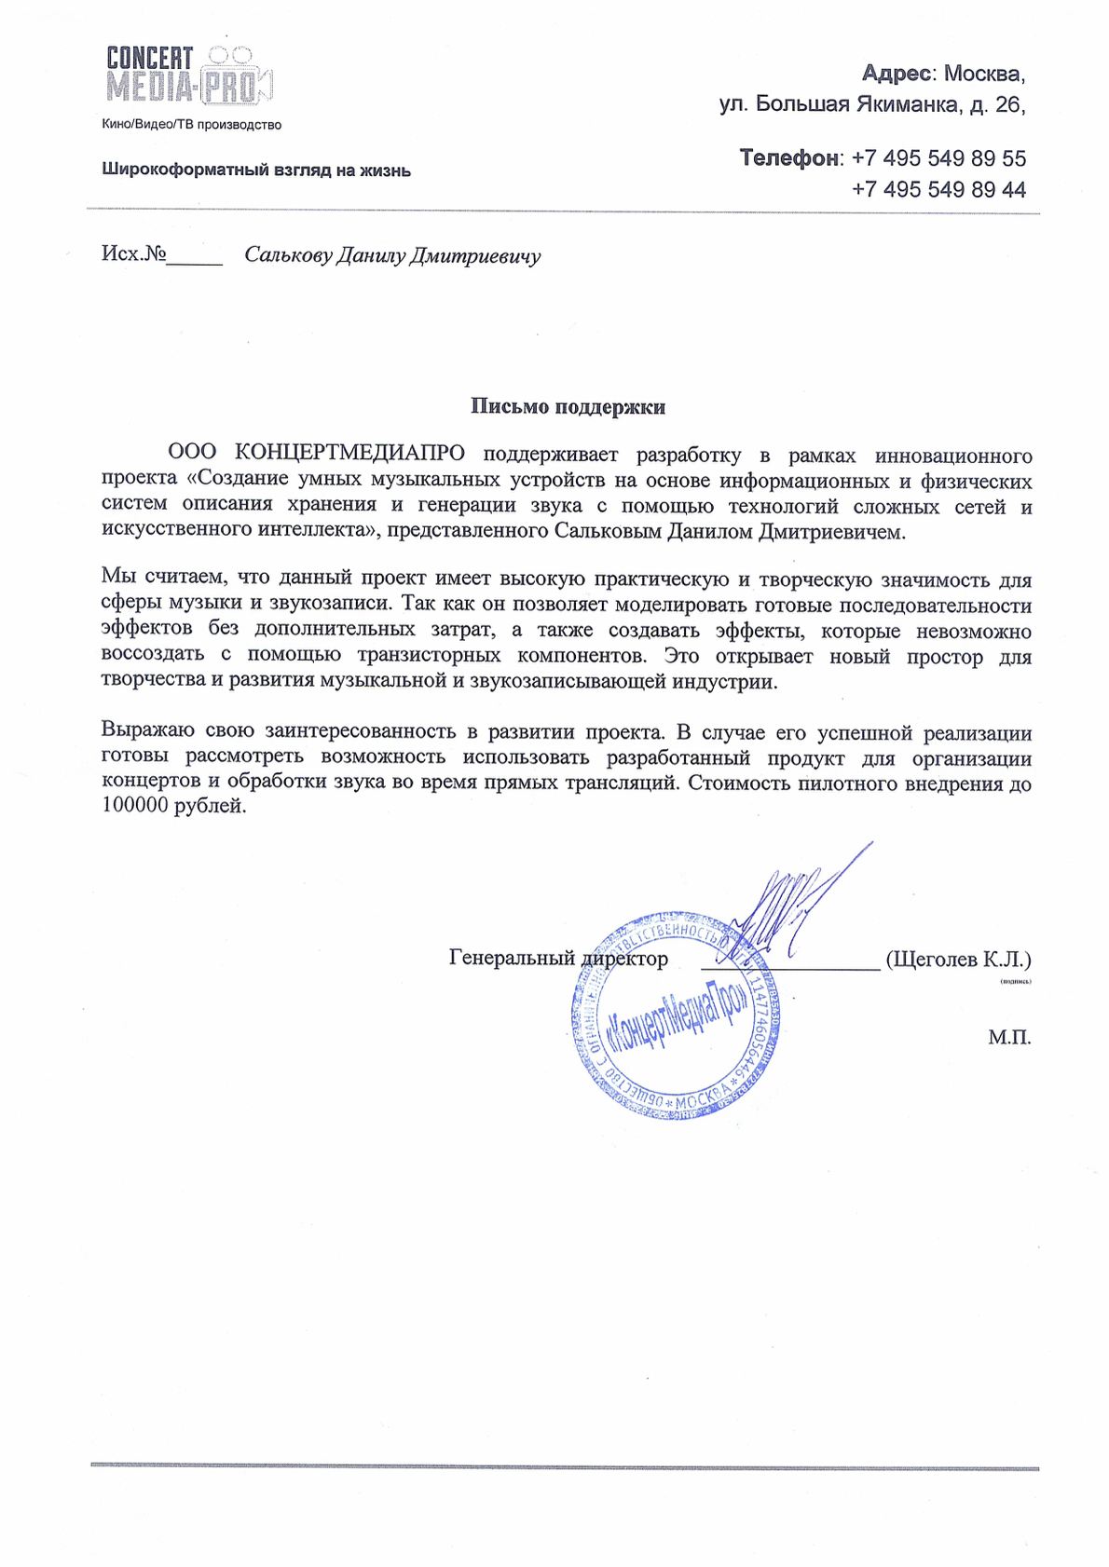

1. Указ Президента Российской Федерации "О развитии искусственного интеллекта в Российской Федерации" от 10 октября 2019 № 490 // Российская газета. 2019 г.
2. VST плагин (Virtual Studio Technology) - это программное обеспечение, которое используется в профессиональной звукозаписи и музыкальном производстве. Он позволяет добавлять различные эффекты и инструменты в звуковые файлы и секвенсоры.
3. MIDI-сигнал (Musical Instrument Digital Interface) - это цифровой протокол, который используется для передачи информации между музыкальными инструментами и компьютерами
4. Национальный стандарт Российской Федерации "Системы искусственного интеллекта. Классификация систем искусственного интеллекта" от 1 марта 2021 Интернет-ресурсы. 2021 г.
5. Национальный стандарт Российской Федерации "Системы искусственного интеллекта. Классификация систем искусственного интеллекта" от 1 марта 2021 Интернет-ресурсы. 2021 г.